MANUAL OPERASI SISTEM
SYSTEM OPERATIONS MANUAL

SGKV WebGIS
Selangor Greater Klang Valley

Versi 1.0 / Version 1.0
29 Mac 2026

Jabatan Perancangan Bandar dan Desa
Negeri Selangor

Isi Kandungan / Table of Contents

MANUAL OPERASI SISTEM
SYSTEM OPERATIONS MANUAL

SGKV WebGIS
Selangor Greater Klang Valley

Versi 1.0 / Version 1.0
Mac 2026 / March 2026

Bahagian Perancangan Pembangunan Negeri Selangor
Jabatan Perancangan Bandar dan Desa Negeri Selangor

Bab 1: Pengenalan / Chapter 1: Introduction
SGKV WebGIS adalah platform pemetaan interaktif untuk perancang bandar Negeri Selangor. Platform ini membolehkan pengguna meneroka data geospatial, menjalankan analisis spatial, dan menghasilkan laporan visual tanpa memerlukan kepakaran GIS.
SGKV WebGIS is an interactive mapping platform for Selangor urban planners. The platform enables users to explore geospatial data, run spatial analyses, and generate visual reports without requiring GIS expertise.
Platform ini merangkumi empat pihak berkuasa tempatan (PBT): MBSA, MBDK, MBPJ, dan MPSJ. Pengguna awam boleh mengakses ciri paparan peta, manakala perancang yang disahkan mempunyai akses penuh kepada alat analisis dan ciri lanjutan.
The platform covers four local authorities (PBT): MBSA, MBDK, MBPJ, and MPSJ. Public users can access map viewing features, while authenticated planners have full access to analysis tools and advanced features.
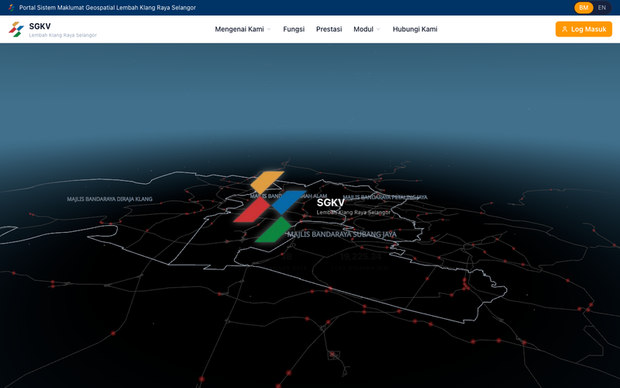
Laman Utama SGKV WebGIS / SGKV WebGIS Landing Page

Keperluan Sistem / System Requirements
- Pelayar web moden (Google Chrome atau Microsoft Edge disyorkan)
Modern web browser (Google Chrome or Microsoft Edge recommended)
- Sambungan internet yang stabil
Stable internet connection
- Resolusi skrin minimum 1280 x 720 piksel
Minimum screen resolution of 1280 x 720 pixels
- Sokongan WebGL untuk paparan peta 3D (kebanyakan pelayar moden menyokong ini)
WebGL support for 3D map display (most modern browsers support this)

Cara Mengakses / How to Access
- Buka pelayar web anda (Chrome atau Edge)
Open your web browser (Chrome or Edge)
- Layari alamat: webmap.sgkv-dev.com
Navigate to: webmap.sgkv-dev.com
- Laman utama SGKV WebGIS akan dipaparkan dengan animasi 3D interaktif
The SGKV WebGIS landing page will display with interactive 3D animation
- Klik butang 'Teroka Peta' untuk memasuki paparan peta interaktif
Click the 'Explore Map' button to enter the interactive map view

Bahagian Manual / Manual Sections
Manual ini dibahagikan kepada dua bahagian utama:
This manual is divided into two main parts:
Bahagian I: Ciri Pengguna Awam -- Merangkumi navigasi peta, lapisan dan legenda, carian, alat pengukuran, peta asas, dan halaman portal. Ciri-ciri ini boleh diakses tanpa log masuk.
Part I: Public User Features -- Covers map navigation, layers and legend, search, measurement tools, basemaps, and portal pages. These features are accessible without login.
Bahagian II: Ciri Perancang -- Merangkumi log masuk, skop PBT, lima alat analisis (kepadatan, kebolehcapaian, komposisi, kedekatan, penilaian), pencetak komposer, kongsi peta, dan panel pentadbiran. Ciri-ciri ini memerlukan akaun perancang yang disahkan.
Part II: Planner Features -- Covers login, PBT scope, five analysis tools (density, accessibility, composition, proximity, valuation), print composer, share map, and admin panel. These features require an authenticated planner account.
Petua / Tip: Sila gunakan pelayar web moden seperti Google Chrome atau Microsoft Edge untuk pengalaman terbaik. Pelayar lama mungkin tidak menyokong semua ciri peta interaktif.
Please use a modern web browser such as Google Chrome or Microsoft Edge for the best experience. Older browsers may not support all interactive map features.

Soalan Lazim / FAQ
S: Adakah saya perlu mendaftar untuk menggunakan SGKV WebGIS?
Q: Do I need to register to use SGKV WebGIS?
J: Tidak untuk ciri awam. Anda boleh meneroka peta, melihat lapisan, dan menggunakan carian tanpa mendaftar. Walau bagaimanapun, alat analisis dan ciri perancang memerlukan akaun yang disahkan.
A: Not for public features. You can explore maps, view layers, and use search without registering. However, analysis tools and planner features require an authenticated account.
S: Apakah pelayar web yang disokong?
Q: Which web browsers are supported?
J: Google Chrome dan Microsoft Edge disyorkan. Mozilla Firefox dan Safari turut disokong tetapi mungkin mempunyai prestasi yang berbeza untuk paparan peta 3D.
A: Google Chrome and Microsoft Edge are recommended. Mozilla Firefox and Safari are also supported but may have varying performance for 3D map rendering.

Bab 2: Navigasi Peta / Chapter 2: Map Navigation
Bab ini menerangkan cara menavigasi peta interaktif SGKV WebGIS. Anda boleh menggerakkan peta, mengezum masuk dan keluar, serta berinteraksi dengan ciri-ciri di atas peta untuk mendapatkan maklumat.
This chapter explains how to navigate the SGKV WebGIS interactive map. You can pan the map, zoom in and out, and interact with features on the map to get information.

Langkah-langkah Navigasi / Navigation Steps
- Buka pelayar web dan layari webmap.sgkv-dev.com/map untuk memasuki paparan peta interaktif
Open your web browser and navigate to webmap.sgkv-dev.com/map to enter the interactive map view
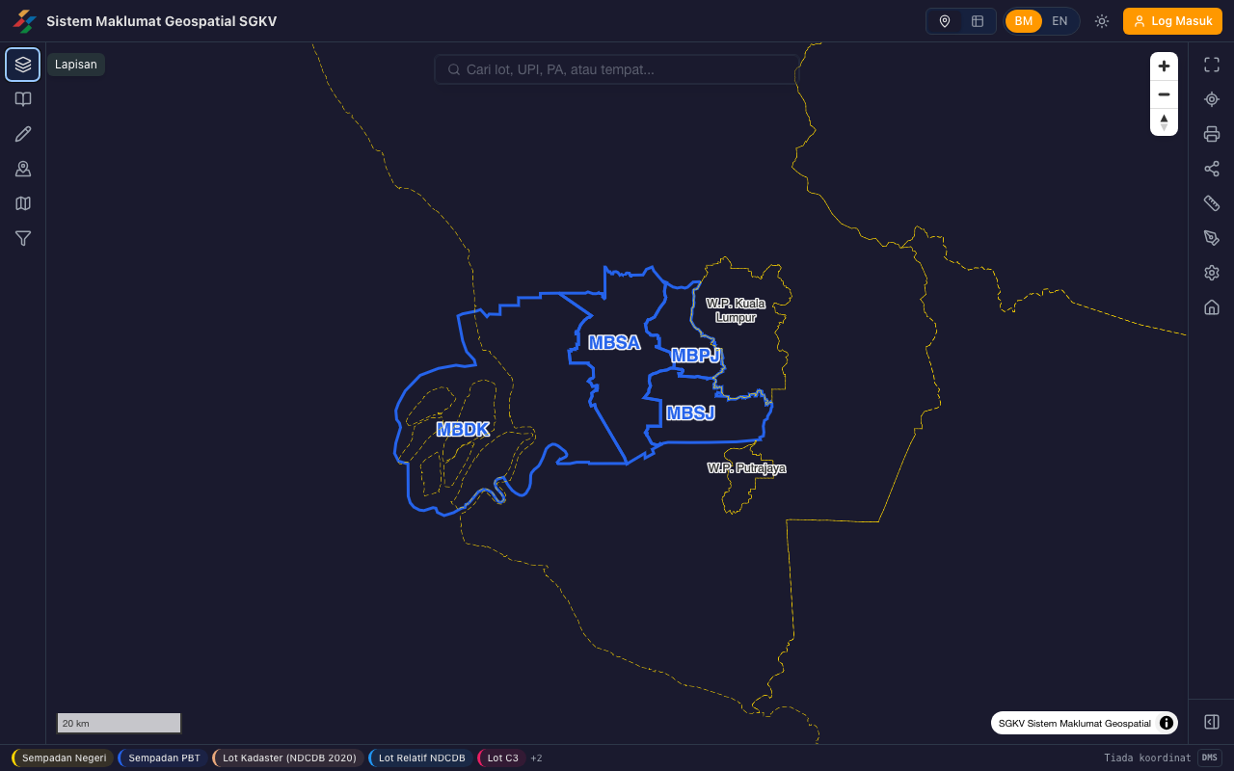
Paparan Peta Interaktif / Interactive Map View
- Gerakkan peta dengan mengklik dan mengheret (drag) menggunakan tetikus. Klik kiri, tahan, dan gerakkan tetikus ke arah yang dikehendaki
Pan the map by clicking and dragging using the mouse. Left-click, hold, and move the mouse in the desired direction
- Zum masuk dan keluar menggunakan roda skrol tetikus atau kawalan zum di sudut peta. Skrol ke atas untuk zum masuk, skrol ke bawah untuk zum keluar
Zoom in and out using the mouse scroll wheel or the zoom controls on the map corner. Scroll up to zoom in, scroll down to zoom out
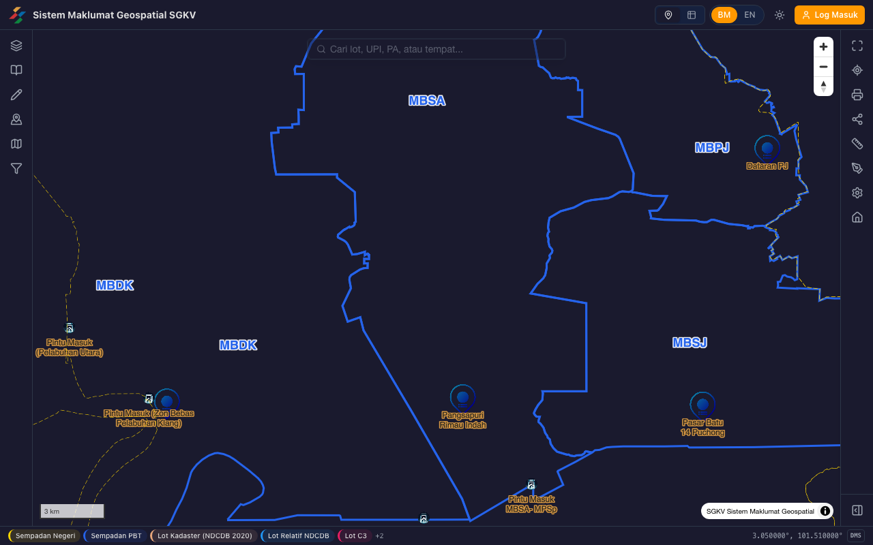
Kawalan Zum Peta / Map Zoom Controls
- Klik pada ciri di atas peta (contoh: lot tanah, bangunan) untuk melihat maklumat popup berkaitan ciri tersebut
Click on features on the map (e.g., land parcels, buildings) to view the popup information about that feature

Petua Navigasi / Navigation Tips
Petua / Tip: Gunakan kekunci Shift + klik dan heret untuk membuat kotak zum (zoom box). Klik dua kali pada mana-mana titik untuk zum masuk dengan pantas ke lokasi tersebut. Tekan kekunci Ctrl dan heret untuk memutarkan peta (rotate).
Use Shift + click and drag to create a zoom box. Double-click on any point to quickly zoom into that location. Hold Ctrl and drag to rotate the map.

Soalan Lazim / FAQ
S: Peta tidak dipaparkan atau kosong sahaja?
Q: Map not displaying or showing blank?
J: Pastikan sambungan internet anda aktif dan stabil. Cuba muat semula halaman dengan menekan F5 atau Ctrl+R. Jika masalah berterusan, cuba bersihkan cache pelayar web anda.
A: Ensure your internet connection is active and stable. Try refreshing the page by pressing F5 or Ctrl+R. If the problem persists, try clearing your browser cache.
S: Peta lambat untuk dimuat?
Q: Map is slow to load?
J: Prestasi peta bergantung kepada sambungan internet dan jumlah lapisan yang aktif. Cuba matikan lapisan yang tidak diperlukan untuk meningkatkan prestasi.
A: Map performance depends on internet connection and the number of active layers. Try turning off unnecessary layers to improve performance.

Bab 3: Lapisan & Legenda / Chapter 3: Layers & Legend
Panel lapisan membolehkan anda mengawal paparan data di atas peta. Anda boleh menghidupkan atau mematikan lapisan tertentu, dan menggunakan legenda untuk memahami simbol dan warna yang digunakan pada peta.
The layer panel allows you to control the data displayed on the map. You can toggle specific layers on or off, and use the legend to understand the symbols and colors used on the map.

Langkah-langkah Penggunaan / Usage Steps
- Klik pada ikon panel lapisan di bar sisi kiri untuk membuka senarai lapisan yang tersedia
Click on the layer panel icon in the left sidebar to open the list of available layers
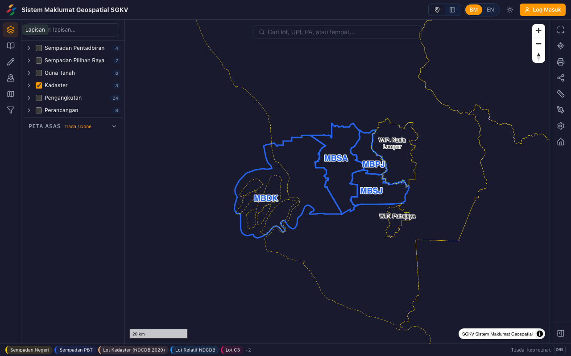
Panel Lapisan / Layer Panel
- Klik pada suis togol di sebelah setiap lapisan untuk menghidupkan atau mematikan paparan lapisan tersebut di atas peta
Click on the toggle switch beside each layer to turn the layer display on or off on the map
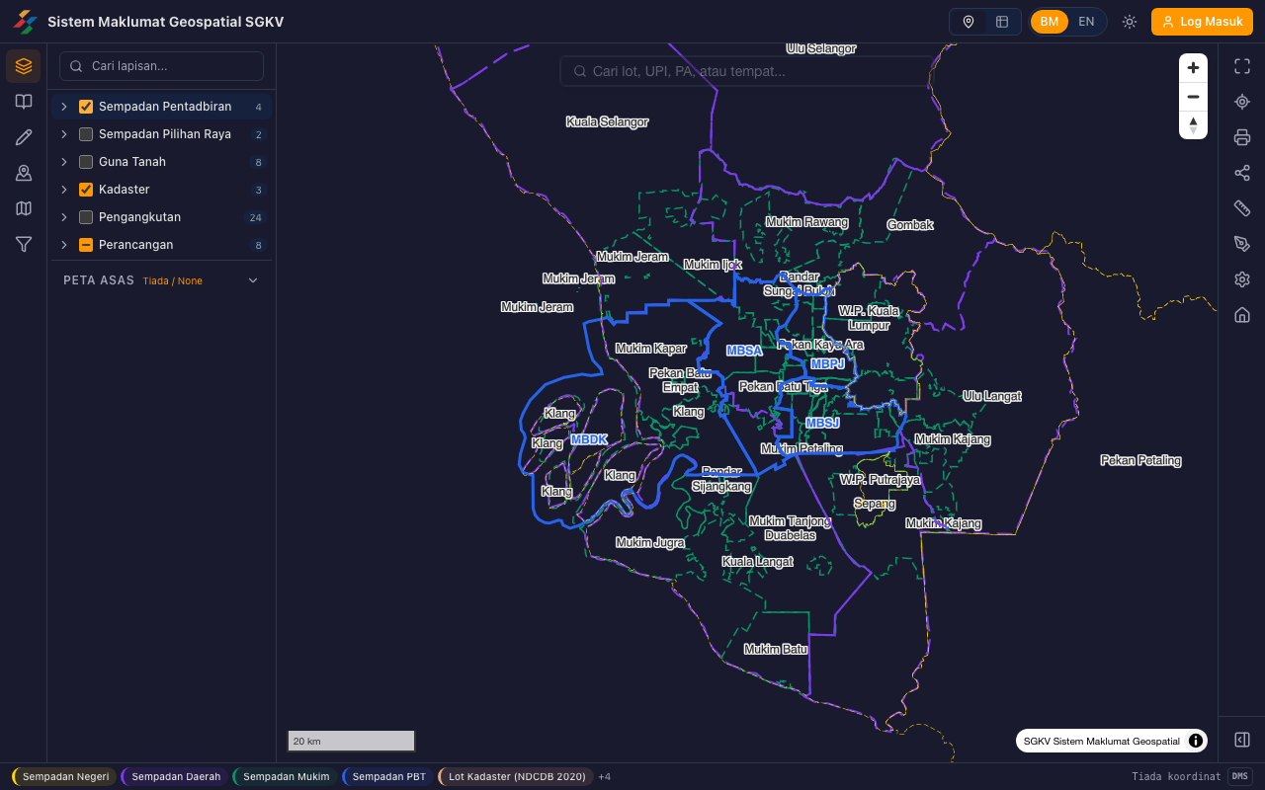
Togol Lapisan Hidup/Mati / Toggle Layers On/Off
- Klik pada ikon legenda untuk melihat makna simbol, warna, dan corak yang digunakan bagi setiap lapisan aktif
Click on the legend icon to view the meaning of symbols, colors, and patterns used for each active layer
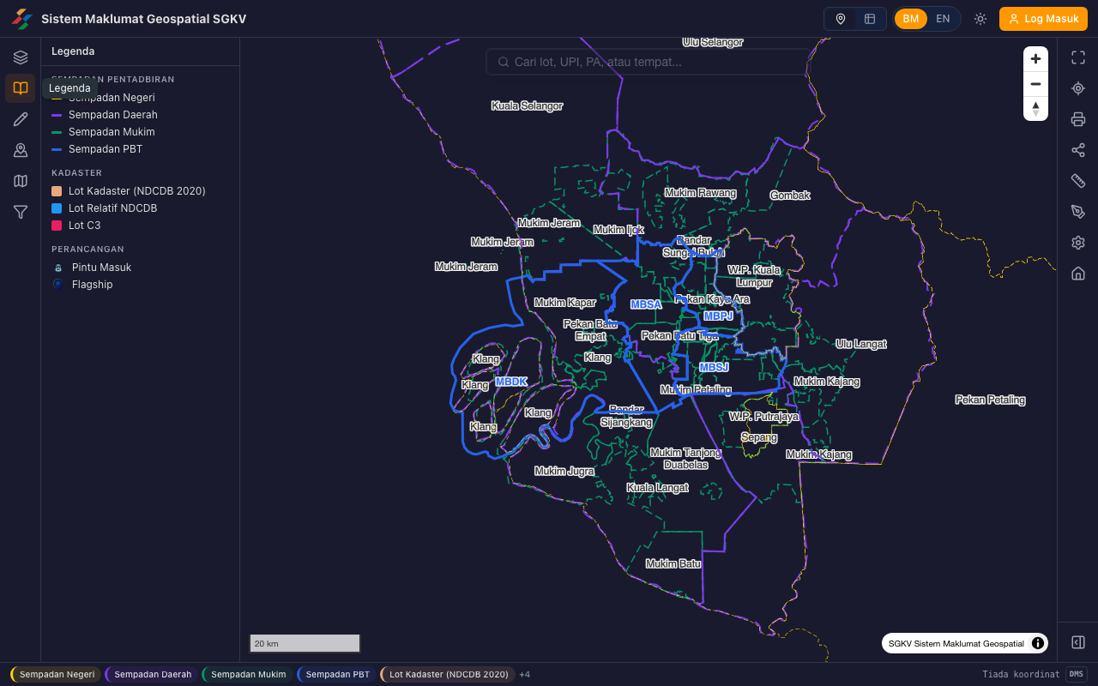
Legenda Peta / Map Legend
- Gunakan kumpulan lapisan (layer groups) untuk mengurus paparan secara berkumpulan. Klik pada nama kumpulan untuk mengembangkan atau menguncupkan senarai lapisan dalam kumpulan tersebut
Use layer groups to manage display in groups. Click on the group name to expand or collapse the list of layers within that group

Petua / Tips
Petua / Tip: Sesetengah lapisan hanya dipaparkan pada tahap zum tertentu. Jika lapisan tidak kelihatan walaupun telah dihidupkan, cuba zum masuk atau keluar. Matikan lapisan yang tidak diperlukan untuk meningkatkan prestasi peta.
Some layers are only displayed at certain zoom levels. If a layer is not visible even though it is turned on, try zooming in or out. Turn off unnecessary layers to improve map performance.

Soalan Lazim / FAQ
S: Lapisan tidak dipaparkan walaupun telah dihidupkan?
Q: Layer not showing even though it is turned on?
J: Pastikan anda berada pada tahap zum yang sesuai. Sesetengah lapisan mempunyai had zum minimum dan maksimum. Cuba zum masuk atau keluar. Jika masih tidak kelihatan, matikan dan hidupkan semula lapisan tersebut.
A: Make sure you are at the appropriate zoom level. Some layers have minimum and maximum zoom limits. Try zooming in or out. If still not visible, toggle the layer off and on again.
S: Warna lapisan bertindih dan sukar dibaca?
Q: Layer colors overlapping and hard to read?
J: Matikan lapisan yang tidak diperlukan untuk mengurangkan pertindihan visual. Anda juga boleh menggunakan ketelusan (transparency) jika tersedia.
A: Turn off unnecessary layers to reduce visual overlap. You can also use transparency if available.

Bab 4: Carian & Maklumat Ciri / Chapter 4: Search & Feature Info
Fungsi carian membolehkan anda mencari lot tanah, lokasi, atau ciri tertentu di atas peta. Setelah menemui hasil carian, anda boleh melihat maklumat terperinci melalui popup maklumat ciri.
The search function allows you to find land parcels, locations, or specific features on the map. After finding search results, you can view detailed information through the feature info popup.

Langkah-langkah Carian / Search Steps
- Klik pada bar carian di bahagian atas peta untuk mengaktifkan fungsi carian
Click on the search bar at the top of the map to activate the search function
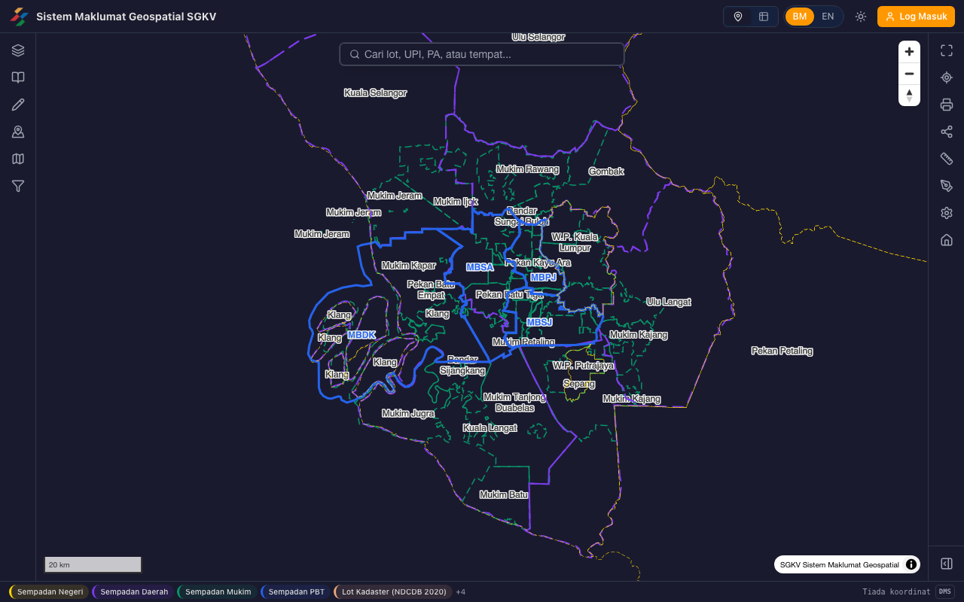
Bar Carian / Search Bar
- Taipkan istilah carian anda (contoh: nombor lot, nama kawasan, atau jenis guna tanah). Senarai cadangan akan dipaparkan semasa anda menaip
Type your search term (e.g., lot number, area name, or land use type). A suggestion list will appear as you type
- Pilih hasil carian yang dikehendaki daripada senarai cadangan. Peta akan zum secara automatik ke lokasi yang dipilih
Select the desired search result from the suggestion list. The map will automatically zoom to the selected location
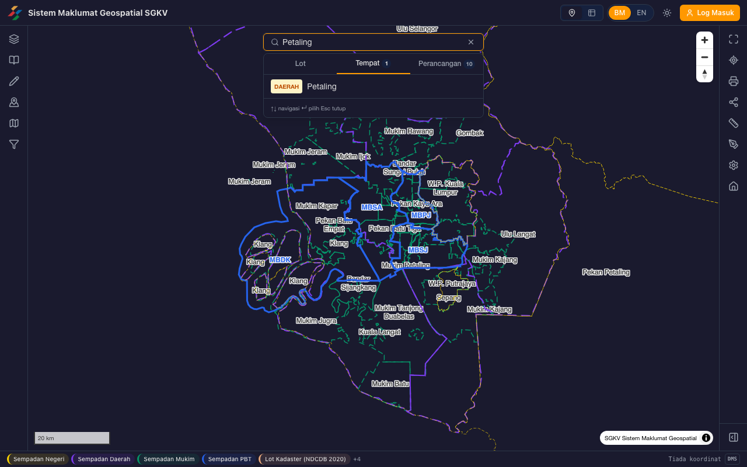
Hasil Carian / Search Results
- Klik pada ciri yang diserlahkan untuk melihat popup maklumat terperinci yang mengandungi atribut lot, guna tanah, dan maklumat berkaitan
Click on the highlighted feature to view the detailed info popup containing lot attributes, land use, and related information
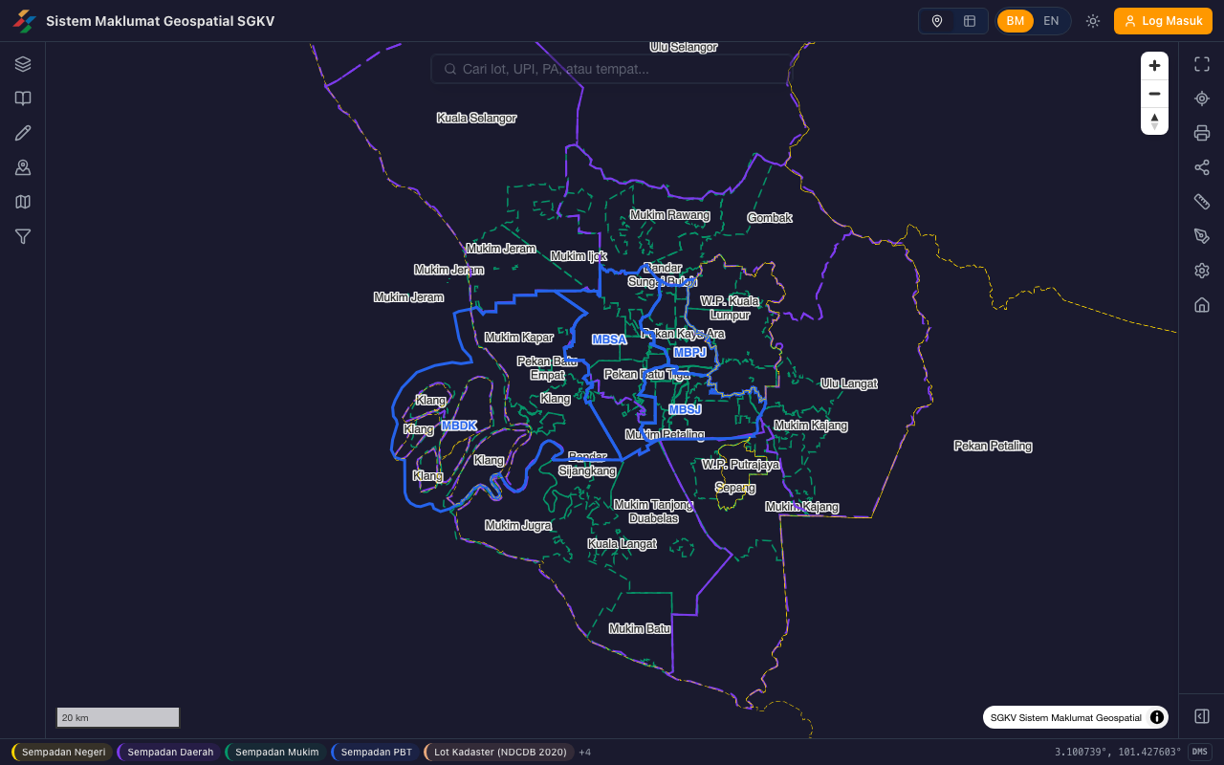
Popup Maklumat Ciri / Feature Info Popup

Petua / Tips
Petua / Tip: Gunakan nombor lot untuk hasil carian yang lebih tepat. Contoh: masukkan 'LOT 12345' untuk mencari lot tertentu. Carian juga menyokong nama kawasan dan jenis guna tanah.
Use lot numbers for more precise search results. Example: enter 'LOT 12345' to find a specific lot. Search also supports area names and land use types.

Soalan Lazim / FAQ
S: Carian tidak menemui hasil?
Q: Search finds no results?
J: Pastikan ejaan betul dan cuba format nombor lot yang tepat. Gunakan nombor lot tanpa ruang atau tanda baca. Jika masih tiada hasil, lot tersebut mungkin tidak terdapat dalam pangkalan data.
A: Check your spelling and try the exact lot number format. Use lot numbers without spaces or punctuation. If there are still no results, the lot may not be in the database.
S: Popup maklumat tidak muncul apabila klik pada ciri?
Q: Info popup does not appear when clicking on a feature?
J: Pastikan anda mengklik tepat pada ciri dan bukan pada kawasan kosong. Sesetengah ciri hanya boleh diklik pada tahap zum tertentu.
A: Make sure you click exactly on the feature and not on an empty area. Some features are only clickable at certain zoom levels.

Bab 5: Alat Pengukuran / Chapter 5: Measurement Tools
Alat pengukuran membolehkan anda mengukur jarak antara dua atau lebih titik dan mengira keluasan kawasan di atas peta. Alat ini berguna untuk perancangan tapak dan anggaran keluasan.
The measurement tools allow you to measure distances between two or more points and calculate the area of regions on the map. These tools are useful for site planning and area estimation.

Langkah-langkah Pengukuran / Measurement Steps
- Klik pada ikon alat pengukuran di bar alat peta untuk mengaktifkan mod pengukuran. Pilih sama ada pengukuran jarak (garis) atau keluasan (poligon)
Click on the measurement tool icon in the map toolbar to activate measurement mode. Choose either distance (line) or area (polygon) measurement
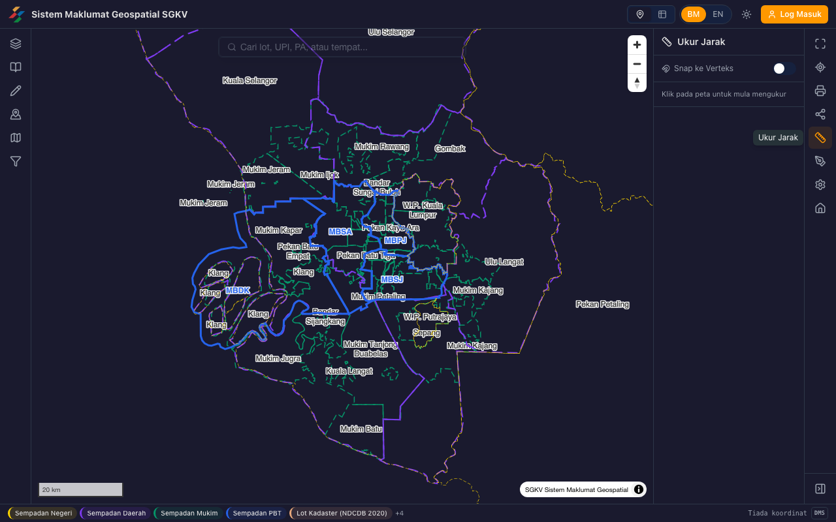
Alat Pengukuran / Measurement Tools
- Klik pada titik pertama di atas peta untuk memulakan pengukuran. Setiap klik seterusnya menambah titik baru dan memaparkan jarak kumulatif
Click on the first point on the map to start the measurement. Each subsequent click adds a new point and displays the cumulative distance
- Untuk pengukuran jarak, teruskan mengklik titik-titik di sepanjang laluan yang ingin diukur. Jarak total akan dipaparkan dalam meter atau kilometer
For distance measurement, continue clicking points along the path you want to measure. The total distance will be displayed in meters or kilometers
- Klik dua kali pada titik terakhir untuk menamatkan pengukuran. Untuk pengukuran keluasan, kawasan poligon akan dikira secara automatik
Double-click on the last point to finish the measurement. For area measurement, the polygon area will be calculated automatically

Petua / Tips
Petua / Tip: Klik dua kali untuk menamatkan pengukuran. Untuk pengukuran yang lebih tepat, zum masuk lebih dekat sebelum meletakkan titik. Pengukuran adalah anggaran berdasarkan projeksi peta dan mungkin berbeza sedikit daripada pengukuran sebenar di lapangan.
Double-click to finish the measurement. For more precise measurements, zoom in closer before placing points. Measurements are estimates based on map projection and may differ slightly from actual field measurements.

Soalan Lazim / FAQ
S: Pengukuran tidak tepat berbanding pengukuran sebenar?
Q: Measurement inaccurate compared to actual measurement?
J: Pengukuran pada peta adalah anggaran berdasarkan projeksi WGS84. Untuk kawasan besar, ketepatan mungkin berkurang disebabkan kelengkungan bumi. Gunakan alat ini untuk anggaran sahaja, bukan untuk ukuran kejuruteraan tepat.
A: Map measurements are estimates based on WGS84 projection. For large areas, accuracy may decrease due to earth curvature. Use these tools for estimation only, not for precise engineering measurements.
S: Bagaimana untuk membatalkan pengukuran?
Q: How to cancel a measurement?
J: Tekan kekunci Escape untuk membatalkan pengukuran yang sedang dilakukan. Anda juga boleh klik butang batal pada panel alat pengukuran.
A: Press the Escape key to cancel the current measurement. You can also click the cancel button on the measurement tools panel.

Bab 6: Peta Asas & Rupa Bumi 3D / Chapter 6: Basemap & 3D Terrain
SGKV WebGIS menyediakan beberapa pilihan peta asas (basemap) dan keupayaan paparan rupa bumi 3D. Anda boleh bertukar antara peta jalan, satelit, dan peta topografi, serta mengaktifkan paparan 3D untuk melihat kontur ketinggian.
SGKV WebGIS provides several basemap options and 3D terrain display capabilities. You can switch between street maps, satellite imagery, and topographic maps, as well as enable the 3D view to see elevation contours.

Langkah-langkah / Steps
- Klik pada ikon pemilih peta asas di sudut kanan bawah peta untuk membuka pilihan peta asas
Click on the basemap selector icon at the bottom right corner of the map to open the basemap options
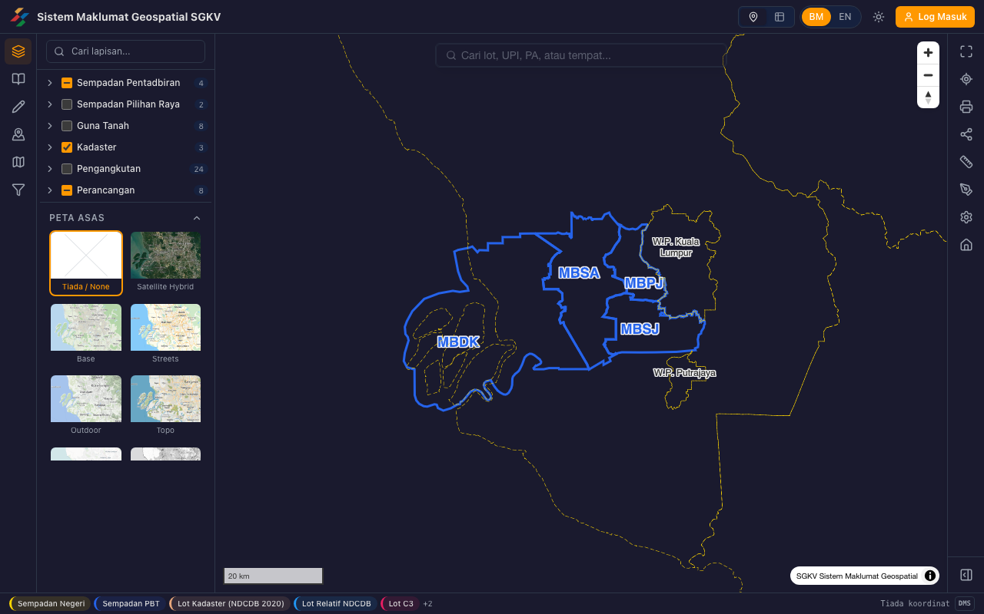
Pemilih Peta Asas / Basemap Selector
- Pilih jenis peta asas yang dikehendaki: Peta Jalan (Street), Satelit (Satellite), atau Topografi (Topographic). Peta akan bertukar serta-merta
Choose the desired basemap type: Street, Satellite, or Topographic. The map will switch immediately
- Untuk mengaktifkan paparan rupa bumi 3D, klik pada butang togol 3D Terrain. Peta akan memaparkan ketinggian dan kontur tanah secara tiga dimensi
To enable the 3D terrain view, click on the 3D Terrain toggle button. The map will display elevation and land contours in three dimensions
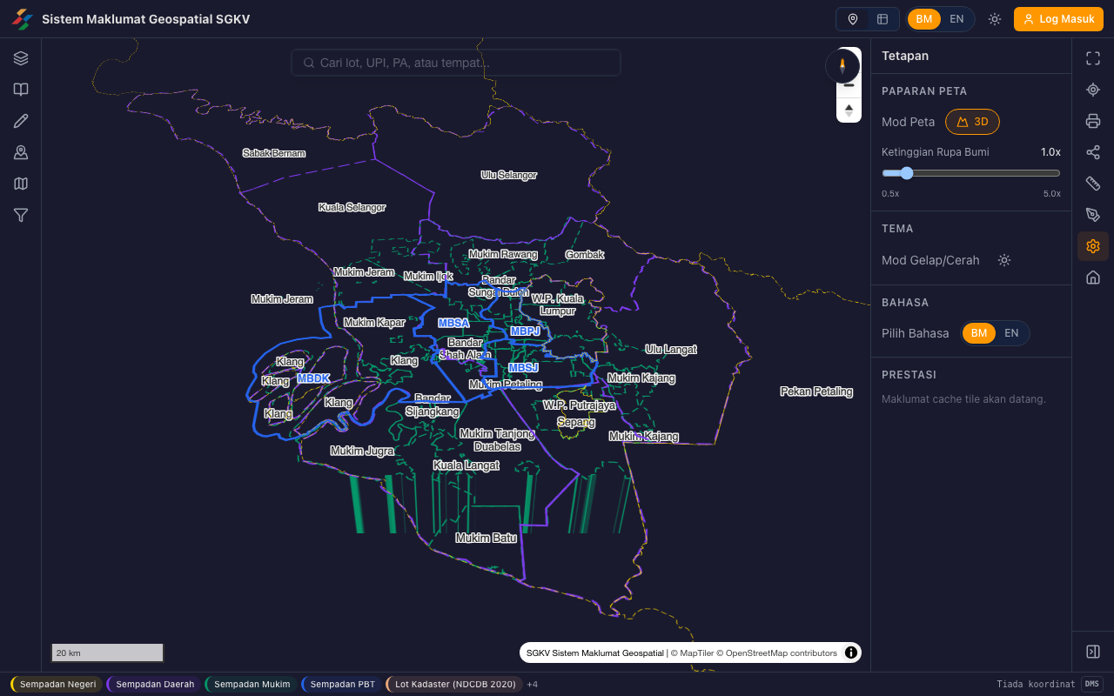
Paparan Rupa Bumi 3D / 3D Terrain View
- Dalam mod 3D, gunakan Ctrl + klik dan heret untuk mengubah sudut pandangan kamera. Gunakan roda skrol untuk mengezum
In 3D mode, use Ctrl + click and drag to change the camera viewing angle. Use the scroll wheel to zoom

Petua / Tips
Petua / Tip: Paparan satelit adalah yang terbaik untuk pengesahan tapak dan semakan fizikal kawasan. Paparan rupa bumi 3D memerlukan sokongan WebGL pada pelayar web anda. Jika paparan 3D tidak berfungsi, semak tetapan WebGL dalam pelayar anda.
Satellite view is best for site verification and physical area inspection. The 3D terrain view requires WebGL support in your web browser. If the 3D view is not working, check the WebGL settings in your browser.

Soalan Lazim / FAQ
S: Rupa bumi 3D tidak dipaparkan?
Q: 3D terrain not showing?
J: Pastikan pelayar web anda menyokong WebGL. Buka chrome://gpu dalam Chrome untuk menyemak status WebGL. Jika WebGL dilumpuhkan, cuba kemas kini pemacu grafik anda atau gunakan pelayar web lain.
A: Ensure your web browser supports WebGL. Open chrome://gpu in Chrome to check WebGL status. If WebGL is disabled, try updating your graphics drivers or use another web browser.
S: Imej satelit kelihatan kabur?
Q: Satellite imagery looks blurry?
J: Zum masuk lebih dekat untuk memuatkan imej satelit resolusi tinggi. Imej mungkin mengambil sedikit masa untuk dimuat pada sambungan internet yang perlahan.
A: Zoom in closer to load higher resolution satellite imagery. Images may take some time to load on slower internet connections.

Bab 7: Halaman Portal / Chapter 7: Portal Pages
Halaman portal menyediakan maklumat lengkap mengenai platform SGKV WebGIS termasuk objektif, organisasi, fungsi modul, dan maklumat hubungan. Halaman-halaman ini boleh diakses dari laman utama tanpa memerlukan log masuk.
The portal pages provide comprehensive information about the SGKV WebGIS platform including objectives, organization, module functions, and contact information. These pages are accessible from the landing page without requiring login.

Langkah-langkah / Steps
- Dari laman utama, skrol ke bawah atau gunakan menu navigasi untuk mengakses halaman portal yang tersedia
From the landing page, scroll down or use the navigation menu to access the available portal pages
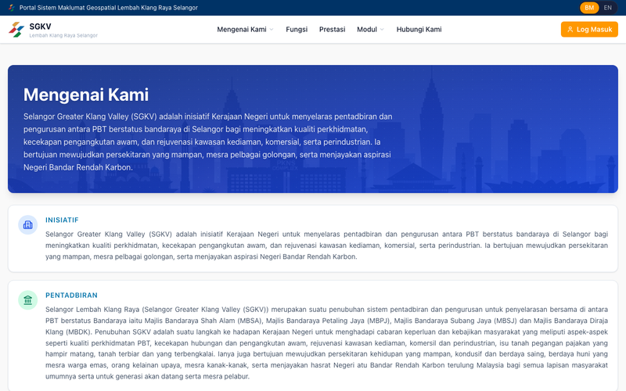
Navigasi Portal / Portal Navigation
- Klik pada pautan halaman yang dikehendaki untuk membuka kandungan portal berkaitan
Click on the desired page link to open the related portal content
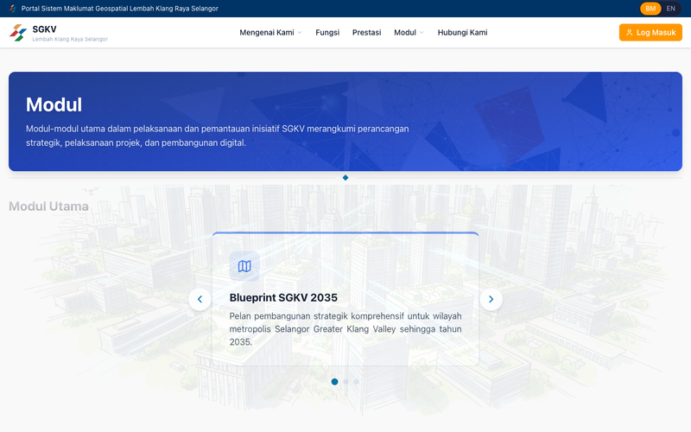
Kandungan Halaman Portal / Portal Page Content

Senarai Halaman Portal / Portal Pages List
Mengenai Kami -- Maklumat latar belakang mengenai platform SGKV WebGIS dan visi pembangunan.
About Us -- Background information about the SGKV WebGIS platform and development vision.
Objektif -- Matlamat dan sasaran utama pembangunan platform WebGIS untuk perancangan bandar Selangor.
Objectives -- Key goals and targets for the WebGIS platform development for Selangor urban planning.
Organisasi -- Struktur organisasi yang terlibat dalam pengurusan dan penyelenggaraan platform.
Organization -- Organizational structure involved in platform management and maintenance.
Fungsi -- Penerangan fungsi utama yang tersedia dalam platform SGKV WebGIS.
Functions -- Description of the main features available in the SGKV WebGIS platform.
Modul -- Maklumat terperinci tentang setiap modul analisis dan alat yang tersedia untuk perancang.
Modules -- Detailed information about each analysis module and tool available for planners.
Prestasi -- Data prestasi dan pencapaian platform termasuk statistik penggunaan.
Performance -- Platform performance data and achievements including usage statistics.
Hubungi Kami -- Maklumat hubungan untuk sokongan teknikal dan pertanyaan berkaitan platform.
Contact Us -- Contact information for technical support and platform-related enquiries.

Petua / Tips
Petua / Tip: Halaman portal dikemas kini secara berkala. Layari semula halaman untuk melihat maklumat terkini. Gunakan halaman 'Hubungi Kami' untuk menghantar maklum balas atau melaporkan masalah teknikal.
Portal pages are updated periodically. Revisit the pages to see the latest information. Use the 'Contact Us' page to send feedback or report technical issues.

Soalan Lazim / FAQ
S: Halaman portal tidak dimuat atau memaparkan ralat?
Q: Portal page not loading or showing error?
J: Semak sambungan internet anda dan cuba muat semula halaman. Jika masalah berterusan, bersihkan cache pelayar web anda atau cuba pelayar web yang lain.
A: Check your internet connection and try refreshing the page. If the problem persists, clear your browser cache or try a different web browser.
S: Maklumat di halaman portal sudah lapuk?
Q: Information on portal page is outdated?
J: Sila hubungi pasukan pentadbiran melalui halaman 'Hubungi Kami' untuk melaporkan maklumat yang perlu dikemas kini.
A: Please contact the administration team via the 'Contact Us' page to report information that needs to be updated.

Bahagian II: Ciri Perancang / Part II: Planner Features
Bahagian ini merangkumi ciri-ciri yang memerlukan akaun perancang yang disahkan. Sila log masuk terlebih dahulu sebelum menggunakan ciri-ciri berikut.
This section covers features that require an authenticated planner account. Please log in first before using the following features.

Bab 8: Log Masuk & Akaun / Chapter 8: Login & Account
Sistem pengesahan SGKV WebGIS membolehkan perancang bandar yang berdaftar mengakses alat analisis dan ciri lanjutan. Log masuk menggunakan e-mel dan kata laluan yang telah didaftarkan.
The SGKV WebGIS authentication system allows registered urban planners to access analysis tools and advanced features. Login using the registered email and password.

Langkah-langkah Log Masuk / Login Steps
- Klik butang 'Log Masuk' di bahagian atas kanan laman utama untuk membuka halaman log masuk
Click the 'Log In' button at the top right of the landing page to open the login page
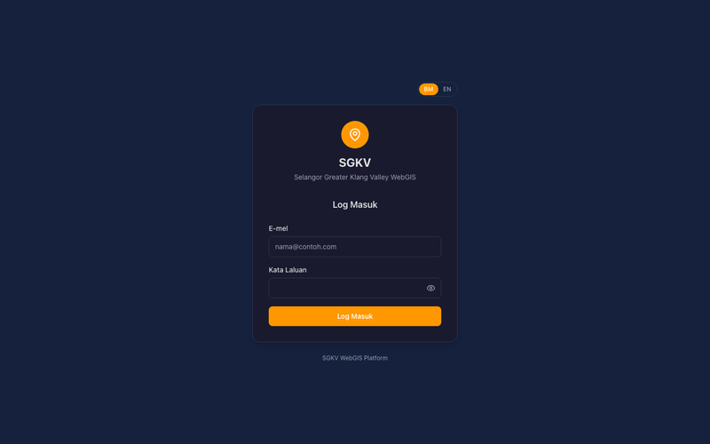
Halaman Log Masuk / Login Page
- Masukkan alamat e-mel rasmi anda dalam ruangan 'E-mel'
Enter your official email address in the 'Email' field
- Masukkan kata laluan anda dalam ruangan 'Kata Laluan'
Enter your password in the 'Password' field
- Klik butang 'Log Masuk' untuk mengesahkan identiti anda. Setelah berjaya, anda akan dialihkan ke paparan peta dengan akses penuh ciri perancang
Click the 'Log In' button to authenticate. Once successful, you will be redirected to the map view with full planner feature access
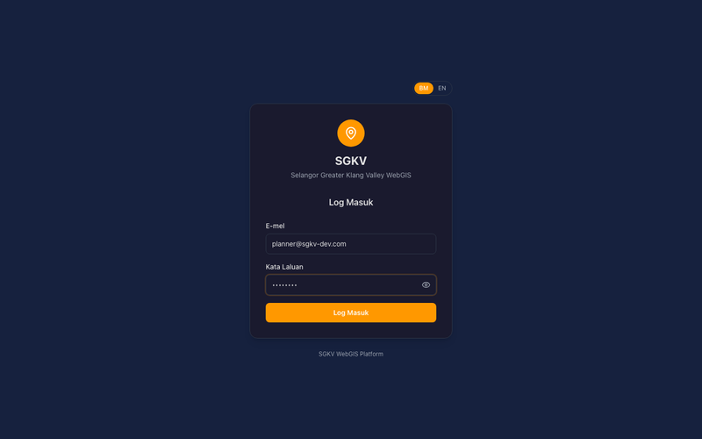
Log Masuk Berjaya / Successful Login

Pengurusan Profil / Profile Management
- Klik pada ikon profil di bahagian atas kanan untuk membuka tetapan akaun
Click on the profile icon at the top right to open account settings
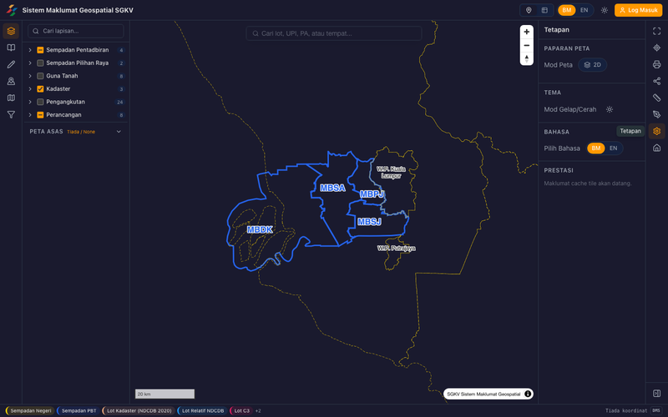
Tetapan Profil / Profile Settings
- Untuk menukar kata laluan, masukkan kata laluan semasa dan kata laluan baru, kemudian klik 'Simpan'
To change password, enter current password and new password, then click 'Save'
- Untuk log keluar, klik butang 'Log Keluar' pada menu profil
To log out, click the 'Log Out' button on the profile menu

Petua / Tips
Petua / Tip: Gunakan e-mel rasmi kerajaan untuk pendaftaran akaun. Simpan kata laluan anda dengan selamat dan jangan berkongsi dengan orang lain. Tukar kata laluan secara berkala untuk keselamatan akaun.
Use your official government email for account registration. Keep your password secure and do not share it with others. Change your password regularly for account security.

Soalan Lazim / FAQ
S: Terlupa kata laluan?
Q: Forgot password?
J: Sila hubungi pentadbir sistem untuk menetapkan semula kata laluan anda. Berikan alamat e-mel yang didaftarkan untuk pengesahan.
A: Please contact the system administrator to reset your password. Provide your registered email address for verification.
S: Tidak dapat log masuk walaupun kata laluan betul?
Q: Cannot log in even though password is correct?
J: Pastikan e-mel yang digunakan betul dan periksa sama ada kekunci Caps Lock aktif. Jika masih gagal, hubungi pentadbir sistem.
A: Make sure the email used is correct and check if the Caps Lock key is active. If still failing, contact the system administrator.

Bab 9: Skop PBT & Penapis / Chapter 9: PBT Scope & Filters
Skop PBT membolehkan anda menapis data peta mengikut pihak berkuasa tempatan (PBT) tertentu. Panel penapis menyediakan penapisan lanjutan mengikut kategori guna tanah, jenis ciri, dan kawasan geografi. Ciri ini memastikan analisis dijalankan dalam konteks sempadan pentadbiran yang betul.
The PBT scope allows you to filter map data by specific local authority (PBT). The filter panel provides advanced filtering by land use category, feature type, and geographic area. This feature ensures analyses are conducted within the correct administrative boundary context.

Langkah-langkah / Steps
- Klik pada pemilih Skop PBT di bahagian atas peta. Pilih PBT yang dikehendaki (MBSA, MBDK, MBPJ, atau MPSJ). Peta akan zum ke sempadan PBT yang dipilih
Click on the PBT Scope selector at the top of the map. Select the desired PBT (MBSA, MBDK, MBPJ, or MPSJ). The map will zoom to the selected PBT boundary
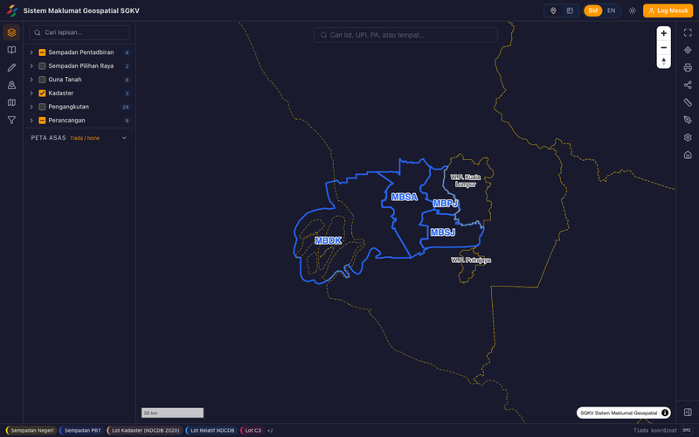
Pemilih Skop PBT / PBT Scope Selector
- Buka panel penapis dengan mengklik ikon penapis di bar sisi. Panel ini memaparkan pilihan penapisan yang tersedia
Open the filter panel by clicking the filter icon in the sidebar. The panel displays available filtering options
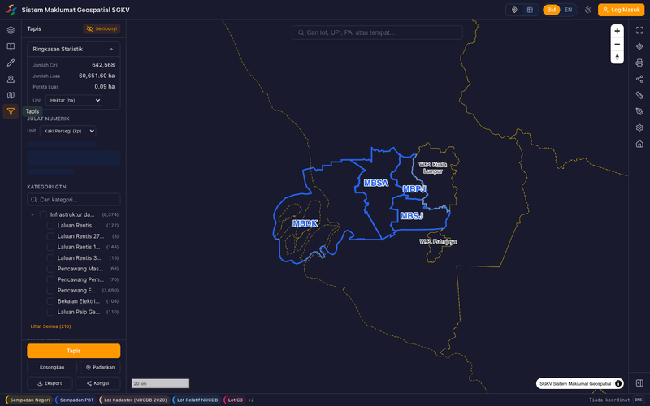
Panel Penapis / Filter Panel
- Pilih kriteria penapis yang dikehendaki. Anda boleh menapis mengikut kategori guna tanah, jenis bangunan, atau status pembangunan. Klik 'Pakai' untuk menggunakan penapis
Select the desired filter criteria. You can filter by land use category, building type, or development status. Click 'Apply' to apply the filters
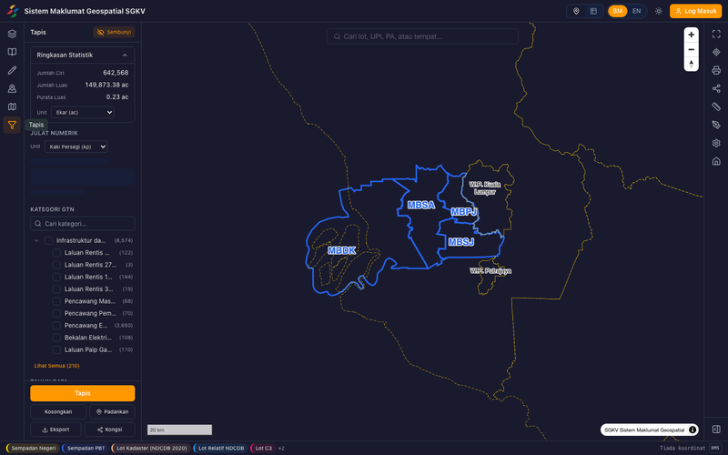
Penapis Digunakan / Filters Applied
- Gunakan navigasi gerudi (drilldown) untuk menyempit kawasan secara berperingkat: Negeri > Daerah > Mukim > Seksyen
Use drilldown navigation to narrow down the area progressively: State > District > Mukim > Section
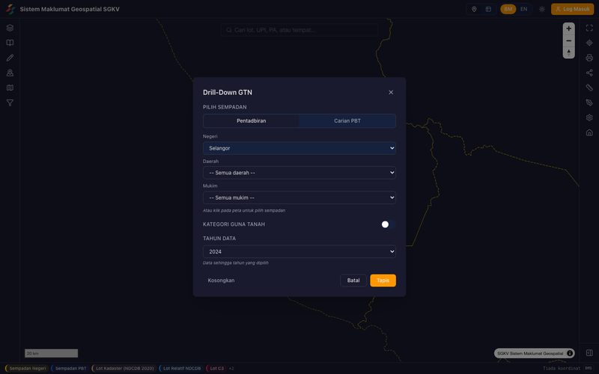
Navigasi Gerudi / Drilldown Navigation
- Untuk menapis kawasan tersuai, gunakan alat lukisan untuk melukis poligon di atas peta. Data hanya akan dipaparkan dalam kawasan yang dilukis
To filter a custom area, use the drawing tool to draw a polygon on the map. Data will only be displayed within the drawn area
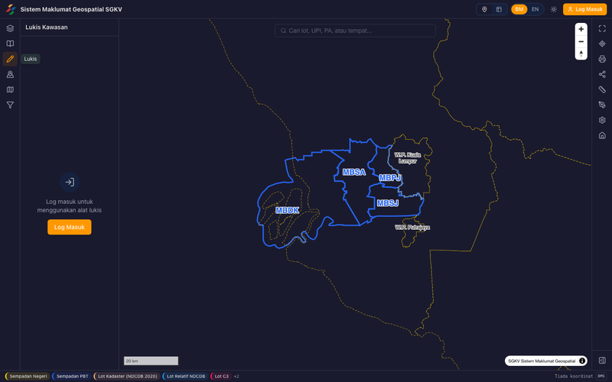
Alat Lukisan Kawasan / Area Drawing Tool

Petua / Tips
Petua / Tip: Skop PBT mempengaruhi semua analisis seterusnya. Pastikan anda memilih PBT yang betul sebelum menjalankan sebarang analisis. Untuk membatalkan semua penapis, klik butang 'Set Semula' pada panel penapis.
The PBT scope affects all subsequent analyses. Make sure you select the correct PBT before running any analysis. To clear all filters, click the 'Reset' button on the filter panel.

Soalan Lazim / FAQ
S: Penapis tidak berfungsi atau tiada perubahan pada peta?
Q: Filters not working or no changes on the map?
J: Cuba set semula semua penapis dan pakai semula satu per satu. Pastikan skop PBT telah dipilih terlebih dahulu. Jika masih tidak berfungsi, muat semula halaman.
A: Try resetting all filters and reapplying them one by one. Make sure the PBT scope has been selected first. If still not working, refresh the page.
S: Navigasi gerudi tidak memaparkan pilihan?
Q: Drilldown navigation not showing options?
J: Pastikan skop PBT telah dipilih. Pilihan gerudi bergantung kepada data yang tersedia dalam PBT yang dipilih.
A: Make sure the PBT scope has been selected. Drilldown options depend on available data within the selected PBT.

Bab 10: Analisis Kepadatan / Chapter 10: Density Analysis
Alat analisis kepadatan mengira dan memvisualisasikan kepadatan penduduk, perumahan, atau guna tanah dalam sempadan yang dipilih. Keputusan dipaparkan sebagai peta koroplet (choropleth) dengan skala warna yang menunjukkan tahap kepadatan.
The density analysis tool calculates and visualizes population, housing, or land use density within selected boundaries. Results are displayed as a choropleth map with a color scale indicating density levels.
Petua / Tip: Modul analisis ini sedang dalam pembangunan dan akan diaktifkan dalam kemas kini akan datang. Tangkapan skrin di bawah menunjukkan paparan peta kontekstual sebagai rujukan.
This analysis module is currently under development and will be activated in a future update. The screenshots below show contextual map views for reference.

Langkah-langkah Analisis / Analysis Steps
- Buka panel analisis kepadatan dari bar alat analisis di sebelah kanan peta
Open the density analysis panel from the analysis toolbar on the right side of the map
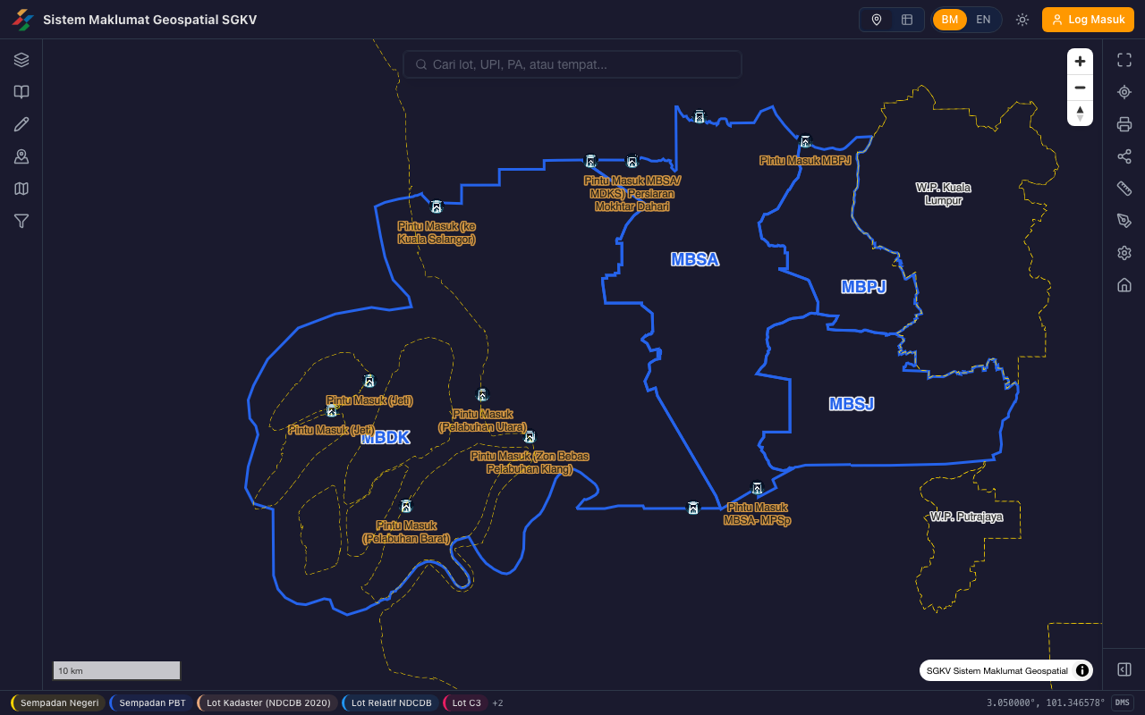
Paparan Peta — Modul Kepadatan (dalam pembangunan) / Map View — Density Module (under development)
- Pilih parameter analisis: tahap sempadan (daerah, mukim, atau seksyen) dan metrik kepadatan (penduduk, unit perumahan, atau guna tanah)
Select analysis parameters: boundary level (district, mukim, or section) and density metric (population, housing units, or land use)
- Klik butang 'Jalankan Analisis' untuk memulakan pengiraan. Tunggu sementara sistem memproses data
Click the 'Run Analysis' button to start the calculation. Wait while the system processes the data
- Lihat keputusan dalam bentuk peta koroplet dengan skala warna. Kawasan lebih gelap menunjukkan kepadatan lebih tinggi. Panel statistik di sebelah memaparkan nilai min, maksimum, dan sisihan piawai
View results as a choropleth map with a color scale. Darker areas indicate higher density. The statistics panel on the side displays mean, maximum, and standard deviation values
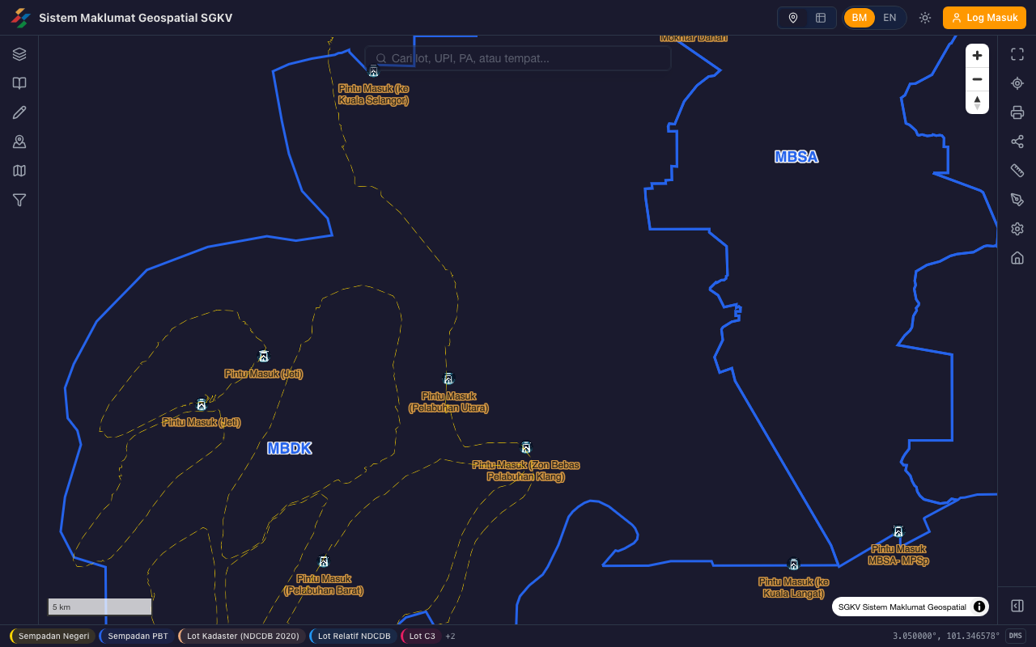
Paparan Peta — Keputusan Kepadatan (dalam pembangunan) / Map View — Density Results (under development)

Petua / Tips
Petua / Tip: Bandingkan kepadatan pada tahap sempadan yang berbeza untuk mendapatkan gambaran yang lebih lengkap. Gunakan tahap mukim untuk analisis makro dan tahap seksyen untuk analisis mikro. Pastikan skop PBT telah ditetapkan sebelum menjalankan analisis.
Compare density at different boundary levels to get a more complete picture. Use mukim level for macro analysis and section level for micro analysis. Ensure the PBT scope is set before running analysis.

Soalan Lazim / FAQ
S: Keputusan analisis kosong atau tiada data?
Q: Empty analysis results or no data?
J: Pastikan kawasan yang dipilih mempunyai data yang mencukupi. Semak skop PBT dan tahap sempadan yang dipilih. Sesetengah kawasan mungkin tidak mempunyai data lengkap untuk semua metrik.
A: Ensure the selected area has sufficient data. Check the PBT scope and selected boundary level. Some areas may not have complete data for all metrics.
S: Warna koroplet tidak kelihatan pada peta?
Q: Choropleth colors not visible on the map?
J: Pastikan lapisan analisis kepadatan dihidupkan pada panel lapisan. Cuba matikan lapisan lain yang mungkin bertindih dengan paparan kepadatan.
A: Ensure the density analysis layer is turned on in the layer panel. Try turning off other layers that may overlap with the density display.

Bab 11: Analisis Kebolehcapaian / Chapter 11: Accessibility Analysis
Alat analisis kebolehcapaian menjana isokron (isochrone) dan kawasan perkhidmatan berdasarkan masa perjalanan dari titik yang dipilih. Isokron menunjukkan kawasan yang boleh dicapai dalam tempoh masa tertentu menggunakan mod pengangkutan yang dipilih.
The accessibility analysis tool generates isochrones and service areas based on travel time from a selected point. Isochrones show areas reachable within specific time intervals using the selected transport mode.
Petua / Tip: Modul analisis ini sedang dalam pembangunan dan akan diaktifkan dalam kemas kini akan datang. Tangkapan skrin di bawah menunjukkan paparan peta kontekstual sebagai rujukan.
This analysis module is currently under development and will be activated in a future update. The screenshots below show contextual map views for reference.

Langkah-langkah Analisis / Analysis Steps
- Buka panel analisis kebolehcapaian dari bar alat analisis
Open the accessibility analysis panel from the analysis toolbar
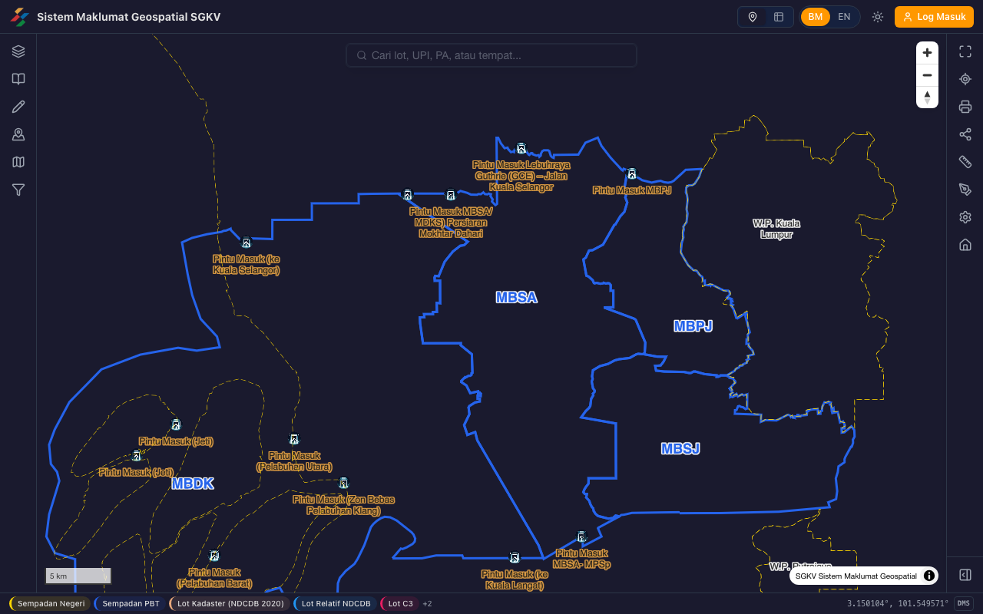
Paparan Peta — Modul Kebolehcapaian (dalam pembangunan) / Map View — Accessibility Module (under development)
- Klik pada peta untuk memilih titik asal (origin point). Penanda akan diletakkan pada lokasi yang diklik
Click on the map to select the origin point. A marker will be placed at the clicked location
- Pilih mod pengangkutan: berjalan kaki (walking), memandu (driving), atau berbasikal (cycling). Tetapkan selang masa (contoh: 5, 10, 15 minit)
Choose the transport mode: walking, driving, or cycling. Set time intervals (e.g., 5, 10, 15 minutes)
- Klik 'Jalankan Analisis' untuk menjana isokron. Kawasan berwarna akan dipaparkan pada peta menunjukkan jangkauan mengikut masa
Click 'Run Analysis' to generate isochrones. Colored areas will be displayed on the map showing reach by time
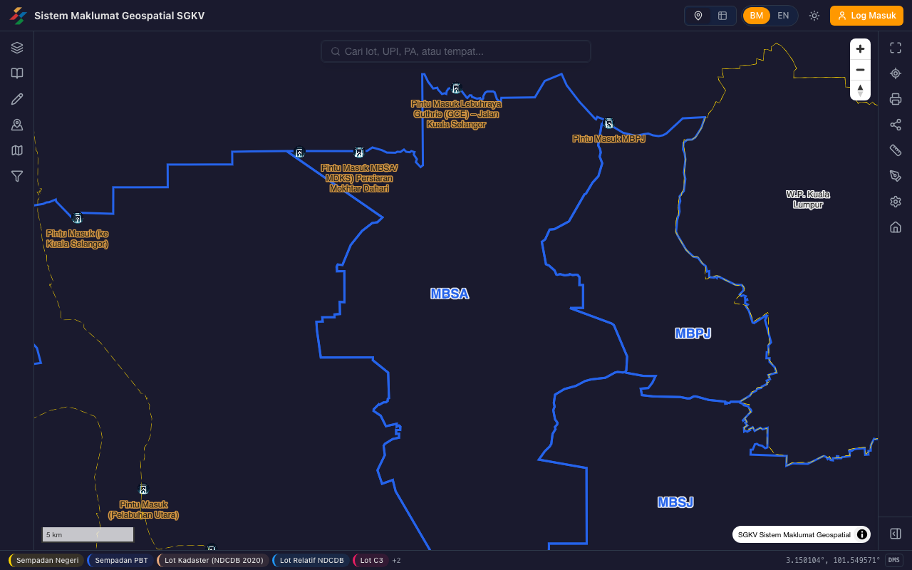
Paparan Peta — Keputusan Isokron (dalam pembangunan) / Map View — Isochrone Results (under development)

Petua / Tips
Petua / Tip: Gunakan isokron berjalan kaki untuk perancangan kejiranan mesra pejalan kaki. Isokron memandu sesuai untuk analisis rangkaian jalan raya dan kemudahsampaian kenderaan. Bandingkan mod berbeza untuk memahami perbezaan kebolehcapaian.
Use walking isochrones for pedestrian-friendly neighbourhood planning. Driving isochrones are suitable for road network and vehicular accessibility analysis. Compare different modes to understand accessibility differences.

Soalan Lazim / FAQ
S: Isokron tidak tepat atau kelihatan tidak betul?
Q: Isochrone inaccurate or looks incorrect?
J: Ketepatan isokron bergantung kepada kualiti data rangkaian jalan raya. Kawasan dengan data jalan yang kurang lengkap mungkin menghasilkan isokron yang kurang tepat. Isokron adalah anggaran dan bukan jaminan masa perjalanan sebenar.
A: Isochrone accuracy depends on the quality of road network data. Areas with less complete road data may produce less accurate isochrones. Isochrones are estimates and not guarantees of actual travel time.
S: Analisis mengambil masa yang lama?
Q: Analysis taking a long time?
J: Pengiraan isokron memerlukan pemprosesan data rangkaian jalan yang kompleks. Kawasan yang lebih besar atau selang masa yang lebih panjang memerlukan masa pemprosesan yang lebih lama. Sila tunggu sementara sistem memproses.
A: Isochrone calculation requires complex road network data processing. Larger areas or longer time intervals require more processing time. Please wait while the system processes.

Bab 12: Analisis Komposisi / Chapter 12: Composition Analysis
Alat analisis komposisi mengira pecahan peratusan guna tanah dalam sempadan yang dipilih. Keputusan dipaparkan dalam bentuk carta pai dan carta bar, bersama jadual statistik terperinci.
The composition analysis tool calculates land use percentage breakdowns within selected boundaries. Results are displayed as pie charts and bar charts, together with a detailed statistics table.
Petua / Tip: Modul analisis ini sedang dalam pembangunan dan akan diaktifkan dalam kemas kini akan datang. Tangkapan skrin di bawah menunjukkan paparan peta kontekstual sebagai rujukan.
This analysis module is currently under development and will be activated in a future update. The screenshots below show contextual map views for reference.

Langkah-langkah Analisis / Analysis Steps
- Buka panel analisis komposisi dari bar alat analisis
Open the composition analysis panel from the analysis toolbar
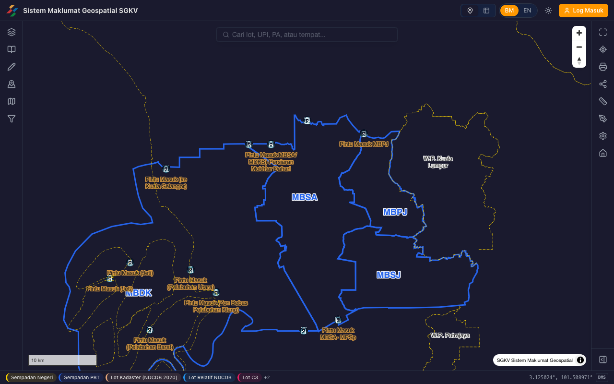
Paparan Peta — Modul Komposisi (dalam pembangunan) / Map View — Composition Module (under development)
- Pilih sempadan untuk analisis: PBT, daerah, mukim, atau kawasan tersuai yang dilukis
Select the boundary for analysis: PBT, district, mukim, or a custom drawn area
- Klik 'Jalankan Analisis' untuk memulakan pengiraan komposisi guna tanah
Click 'Run Analysis' to start the land use composition calculation
- Lihat keputusan dalam carta pai (peratusan keseluruhan) dan carta bar (perbandingan kategori). Jadual statistik memaparkan keluasan dan peratusan bagi setiap kategori guna tanah
View results in the pie chart (overall percentages) and bar chart (category comparison). The statistics table displays area and percentage for each land use category
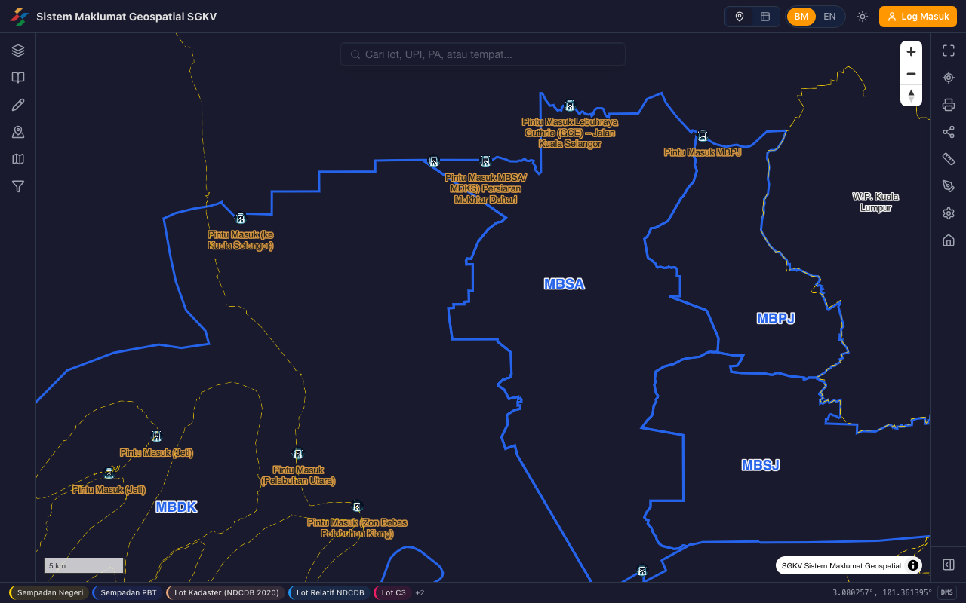
Paparan Peta — Keputusan Komposisi (dalam pembangunan) / Map View — Composition Results (under development)

Petua / Tips
Petua / Tip: Eksport keputusan analisis ke format CSV untuk analisis lanjut dalam perisian hamparan. Gunakan ciri eksport yang tersedia di bahagian bawah panel keputusan untuk memuat turun data.
Export analysis results to CSV format for further analysis in spreadsheet software. Use the export feature available at the bottom of the results panel to download data.

Soalan Lazim / FAQ
S: Carta tidak dipaparkan selepas analisis?
Q: Charts not displaying after analysis?
J: Pastikan sempadan yang dipilih mengandungi data guna tanah. Kawasan yang terlalu kecil atau tiada data guna tanah tidak akan menghasilkan carta. Cuba pilih sempadan yang lebih besar.
A: Ensure the selected boundary contains land use data. Areas that are too small or have no land use data will not produce charts. Try selecting a larger boundary.
S: Peratusan tidak mencecah 100%?
Q: Percentages do not add up to 100%?
J: Ini mungkin berlaku jika terdapat kawasan yang tidak dikelaskan dalam pangkalan data guna tanah. Peratusan berdasarkan data yang tersedia sahaja.
A: This may happen if there are unclassified areas in the land use database. Percentages are based on available data only.

Bab 13: Analisis Kedekatan / Chapter 13: Proximity Analysis
Alat analisis kedekatan mencari kemudahan dan ciri berdekatan dari titik yang dipilih di atas peta. Anda boleh menentukan jenis kemudahan dan jarak penampan (buffer) untuk melihat apa yang tersedia dalam radius tertentu.
The proximity analysis tool finds nearby facilities and features from a selected point on the map. You can specify facility types and buffer distance to see what is available within a certain radius.
Petua / Tip: Modul analisis ini sedang dalam pembangunan dan akan diaktifkan dalam kemas kini akan datang. Tangkapan skrin di bawah menunjukkan paparan peta kontekstual sebagai rujukan.
This analysis module is currently under development and will be activated in a future update. The screenshots below show contextual map views for reference.

Langkah-langkah Analisis / Analysis Steps
- Buka panel analisis kedekatan dari bar alat analisis
Open the proximity analysis panel from the analysis toolbar
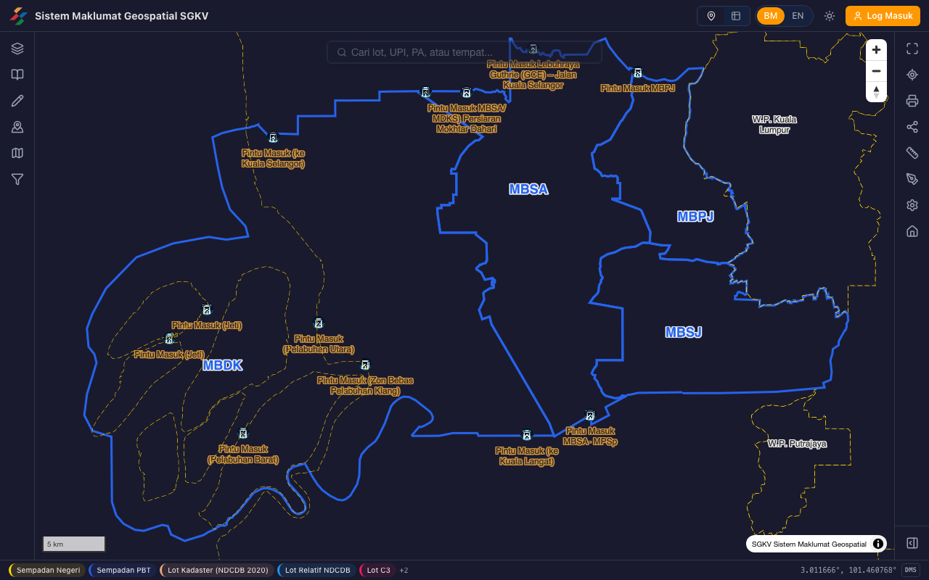
Paparan Peta — Modul Kedekatan (dalam pembangunan) / Map View — Proximity Module (under development)
- Klik pada peta untuk memilih titik rujukan. Penanda akan diletakkan pada lokasi yang diklik
Click on the map to select the reference point. A marker will be placed at the clicked location
- Pilih jenis kemudahan yang ingin dicari (contoh: sekolah, hospital, taman, pengangkutan awam). Anda boleh memilih beberapa jenis sekaligus
Select the facility types to search for (e.g., schools, hospitals, parks, public transport). You can select multiple types at once
- Tetapkan jarak penampan (buffer) dalam meter (contoh: 500m, 1000m, 2000m). Ini menentukan radius carian dari titik yang dipilih
Set the buffer distance in meters (e.g., 500m, 1000m, 2000m). This determines the search radius from the selected point
- Klik 'Jalankan Analisis' untuk mencari kemudahan berdekatan. Keputusan dipaparkan sebagai senarai yang diisih mengikut jarak, dengan penanda di atas peta
Click 'Run Analysis' to find nearby facilities. Results are displayed as a list sorted by distance, with markers on the map
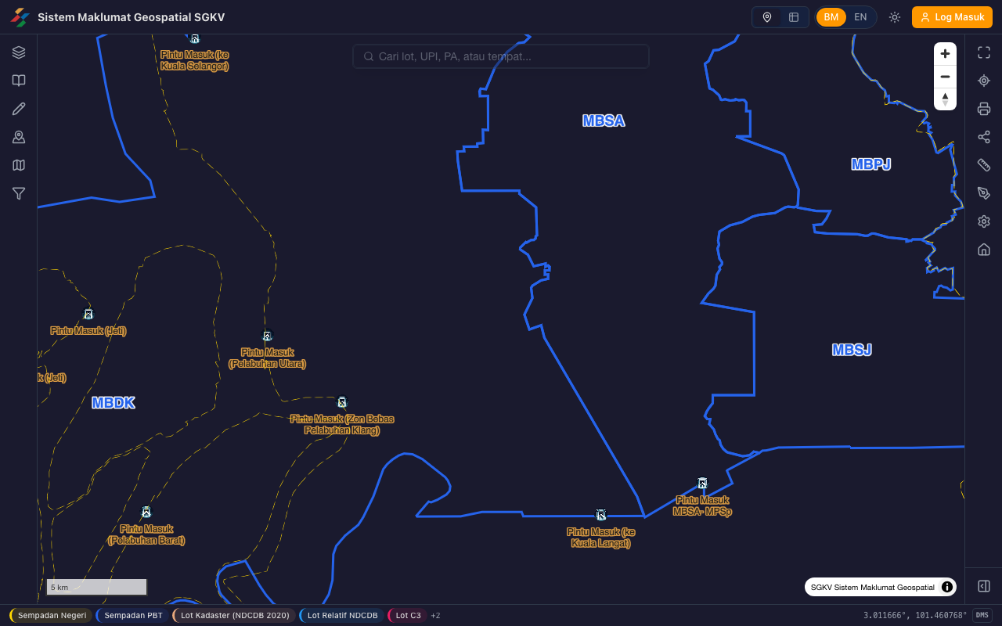
Paparan Peta — Keputusan Kedekatan (dalam pembangunan) / Map View — Proximity Results (under development)

Petua / Tips
Petua / Tip: Jarak penampan dalam unit meter. Keputusan diisih mengikut jarak terdekat. Jika tiada kemudahan ditemui, tingkatkan jarak penampan. Gunakan analisis ini bersama analisis kebolehcapaian untuk gambaran yang lebih lengkap.
Buffer radius is in meters. Results are sorted by nearest distance. If no facilities are found, increase the buffer distance. Use this analysis together with accessibility analysis for a more complete picture.

Soalan Lazim / FAQ
S: Tiada kemudahan berdekatan ditemui?
Q: No nearby facilities found?
J: Tingkatkan jarak penampan untuk meluaskan kawasan carian. Pastikan jenis kemudahan yang dipilih wujud dalam pangkalan data untuk kawasan tersebut.
A: Increase the buffer distance to widen the search area. Ensure the selected facility types exist in the database for that area.
S: Jarak yang dipaparkan berbeza daripada jarak sebenar?
Q: Displayed distance differs from actual distance?
J: Jarak yang dipaparkan adalah jarak garis lurus (Euclidean), bukan jarak mengikut jalan raya. Gunakan analisis kebolehcapaian untuk jarak perjalanan sebenar berdasarkan rangkaian jalan.
A: The displayed distance is straight-line (Euclidean) distance, not road distance. Use accessibility analysis for actual travel distance based on road network.

Bab 14: Analisis Penilaian / Chapter 14: Valuation Analysis
Alat analisis penilaian mengira skor nilai lokasi berdasarkan kebolehcapaian, kemudahan berdekatan, dan campuran guna tanah. Skor dipaparkan sebagai gradien warna di atas peta, membantu perancang mengenal pasti kawasan berpotensi tinggi.
The valuation analysis tool calculates location value scores based on accessibility, nearby amenities, and land use mix. Scores are displayed as a color gradient on the map, helping planners identify high-potential areas.
Petua / Tip: Modul analisis ini sedang dalam pembangunan dan akan diaktifkan dalam kemas kini akan datang. Tangkapan skrin di bawah menunjukkan paparan peta kontekstual sebagai rujukan.
This analysis module is currently under development and will be activated in a future update. The screenshots below show contextual map views for reference.

Langkah-langkah Analisis / Analysis Steps
- Buka panel analisis penilaian dari bar alat analisis
Open the valuation analysis panel from the analysis toolbar
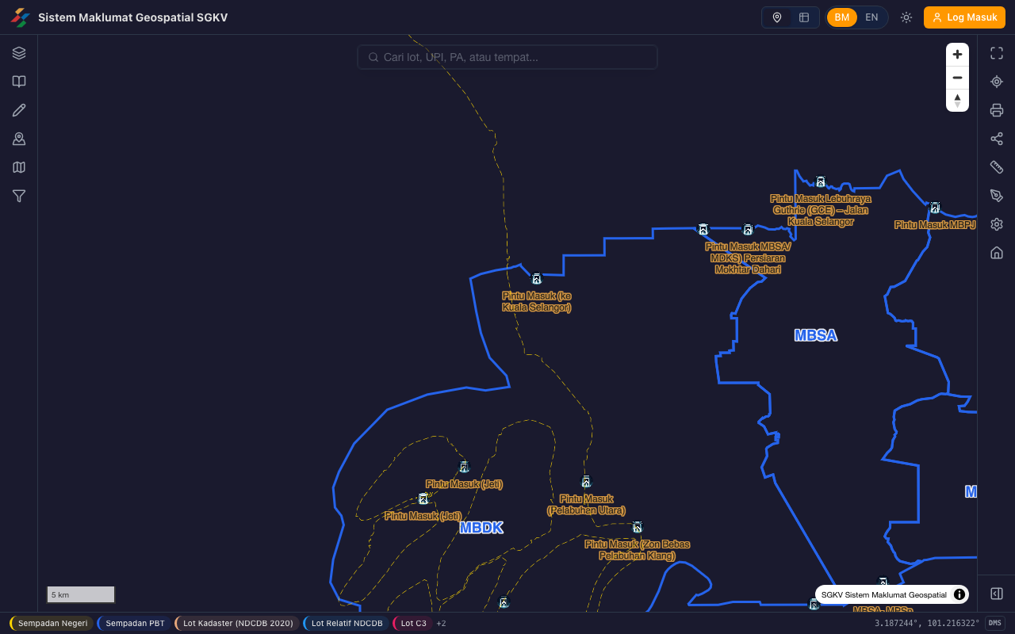
Paparan Peta — Modul Penilaian (dalam pembangunan) / Map View — Valuation Module (under development)
- Pilih lot tanah atau kawasan yang ingin dinilai. Klik pada lot di atas peta atau gunakan carian untuk memilih lot tertentu
Select the land parcel or area to evaluate. Click on a parcel on the map or use search to select a specific lot
- Klik 'Jalankan Analisis' untuk memulakan pengiraan skor penilaian. Sistem akan mengira faktor kebolehcapaian, kemudahan, dan guna tanah sekitar
Click 'Run Analysis' to start the valuation score calculation. The system will compute accessibility, amenity, and surrounding land use factors
- Lihat keputusan sebagai gradien warna di atas peta. Warna hijau menunjukkan skor tinggi (potensi tinggi), warna merah menunjukkan skor rendah. Panel keputusan memaparkan pecahan skor mengikut faktor
View results as a color gradient on the map. Green indicates high scores (high potential), red indicates low scores. The results panel displays the score breakdown by factor
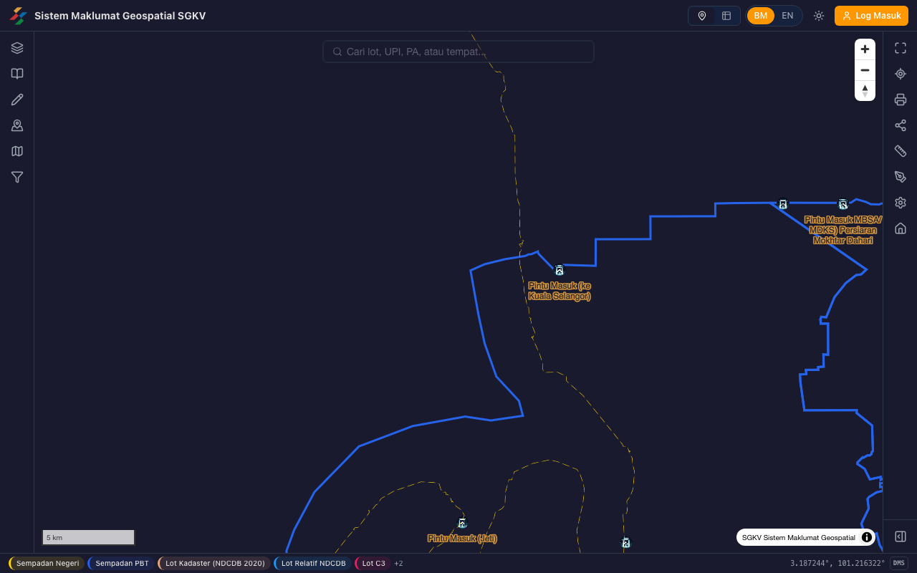
Paparan Peta — Keputusan Penilaian (dalam pembangunan) / Map View — Valuation Results (under development)
- Bandingkan skor antara lot atau kawasan berbeza untuk mengenal pasti kawasan pembangunan berpotensi
Compare scores between different lots or areas to identify potential development areas

Petua / Tips
Petua / Tip: Skor penilaian yang lebih tinggi menunjukkan potensi nilai lokasi yang lebih baik berdasarkan faktor kebolehcapaian, kemudahan, dan kepelbagaian guna tanah. Skor ini bersifat indikatif dan bukan penilaian hartanah rasmi.
Higher valuation scores indicate better location value potential based on accessibility, amenity, and land use diversity factors. These scores are indicative and not official property valuations.

Soalan Lazim / FAQ
S: Skor penilaian tidak tepat atau tidak dijangka?
Q: Valuation score inaccurate or unexpected?
J: Model penilaian adalah bersifat indikatif berdasarkan data spatial yang tersedia. Skor tidak mengambil kira faktor pasaran hartanah, keadaan fizikal hartanah, atau dasar perancangan tempatan. Gunakan skor ini sebagai panduan awal sahaja.
A: The valuation model is indicative based on available spatial data. Scores do not account for property market factors, physical property condition, or local planning policies. Use these scores as initial guidance only.
S: Bolehkah skor digunakan untuk penilaian hartanah rasmi?
Q: Can scores be used for official property valuation?
J: Tidak. Skor penilaian SGKV adalah alat perancangan bandar yang bersifat indikatif. Untuk penilaian hartanah rasmi, sila rujuk Jabatan Penilaian dan Perkhidmatan Harta (JPPH).
A: No. SGKV valuation scores are an indicative urban planning tool. For official property valuation, please refer to the Valuation and Property Services Department (JPPH).

Bab 15: Pencetak Komposer / Chapter 15: Print Composer
Pencetak Komposer membolehkan anda mereka bentuk susun atur peta profesional untuk cetakan atau eksport. Seperti gaya QGIS, anda boleh menambah elemen peta, tajuk, legenda, bar skala, dan maklumat lain ke dalam susun atur yang boleh disesuaikan.
The Print Composer allows you to design professional map layouts for printing or export. Similar to QGIS style, you can add map elements, title, legend, scale bar, and other information into a customizable layout.

Langkah-langkah / Steps
- Buka Pencetak Komposer dengan mengklik ikon pencetak di bar alat. Tetingkap susun atur peta akan dipaparkan
Open the Print Composer by clicking the printer icon in the toolbar. The map layout window will be displayed
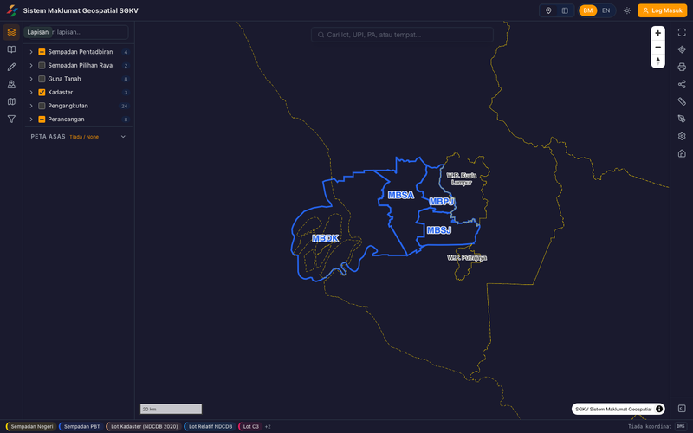
Pencetak Komposer / Print Composer
- Tambah elemen peta ke dalam kanvas susun atur. Gerakkan dan ubah saiz elemen peta mengikut keperluan
Add the map element to the layout canvas. Move and resize the map element as needed
- Tambah tajuk, legenda, bar skala, dan anak panah utara menggunakan butang alat di panel sisi
Add title, legend, scale bar, and north arrow using the tool buttons in the side panel
- Laraskan susun atur sehingga memuaskan. Pilih saiz kertas (A4, A3) dan orientasi (potret atau landskap)
Adjust the layout to satisfaction. Choose paper size (A4, A3) and orientation (portrait or landscape)
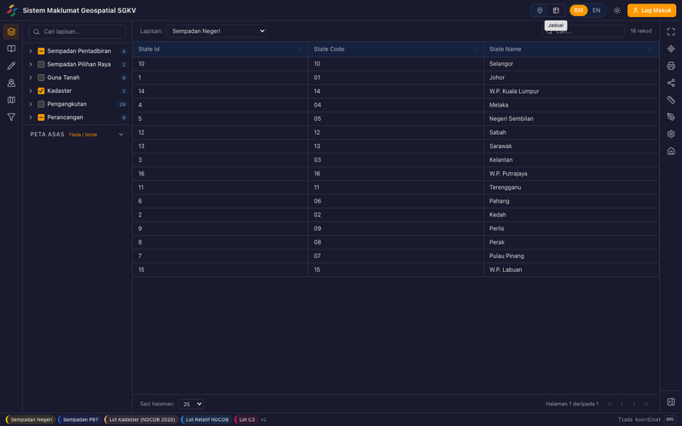
Susun Atur Siap / Completed Layout
- Klik 'Eksport PDF' atau 'Eksport PNG' untuk memuat turun susun atur peta sebagai fail. PDF sesuai untuk cetakan, PNG untuk paparan digital
Click 'Export PDF' or 'Export PNG' to download the map layout as a file. PDF is suitable for printing, PNG for digital display

Petua / Tips
Petua / Tip: Gunakan orientasi landskap A4 untuk paparan peta yang terbaik. Pastikan legenda dan bar skala diletakkan di lokasi yang tidak menghalang kawasan peta utama. Simpan susun atur untuk kegunaan semula.
Use A4 landscape orientation for the best map display. Ensure the legend and scale bar are placed in locations that do not obstruct the main map area. Save layouts for reuse.

Soalan Lazim / FAQ
S: Eksport PDF gagal atau tidak dimuat turun?
Q: PDF export failed or not downloading?
J: Semak tetapan penyekat popup (popup blocker) pada pelayar web anda. Sesetengah pelayar menyekat muat turun automatik. Benarkan popup dari webmap.sgkv-dev.com dalam tetapan pelayar.
A: Check the popup blocker settings on your web browser. Some browsers block automatic downloads. Allow popups from webmap.sgkv-dev.com in browser settings.
S: Peta dalam PDF kelihatan kosong atau resolusi rendah?
Q: Map in PDF looks blank or low resolution?
J: Tunggu sehingga semua jubin peta dimuat sepenuhnya sebelum mengeksport. Zum masuk ke kawasan yang dikehendaki terlebih dahulu dan pastikan semua lapisan telah dipaparkan sebelum eksport.
A: Wait until all map tiles are fully loaded before exporting. Zoom into the desired area first and ensure all layers are displayed before export.

Bab 16: Kongsi Peta & Eksport / Chapter 16: Share Map & Export
Ciri kongsi peta membolehkan anda berkongsi paparan peta semasa dengan rakan sekerja melalui pautan, kod QR, atau kod benam (embed). Ciri eksport membolehkan anda memuat turun data analisis dalam format CSV atau imej peta dalam format PNG.
The share map feature allows you to share the current map view with colleagues via link, QR code, or embed code. The export feature allows you to download analysis data in CSV format or map images in PNG format.

Langkah Berkongsi Peta / Share Map Steps
- Klik ikon 'Kongsi' di bar alat peta untuk membuka panel berkongsi
Click the 'Share' icon in the map toolbar to open the share panel
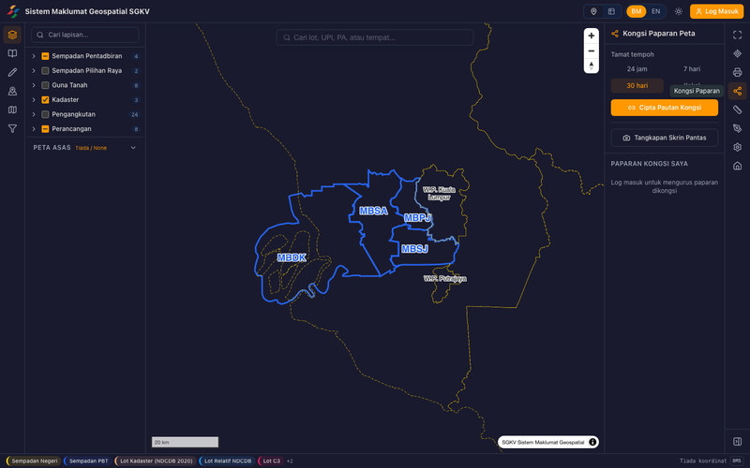
Panel Kongsi Peta / Share Map Panel
- Salin pautan kongsi untuk menghantar melalui e-mel atau mesej. Pautan akan memuatkan paparan peta yang sama termasuk zum, kedudukan, dan lapisan aktif
Copy the share link to send via email or message. The link will load the same map view including zoom, position, and active layers
- Gunakan kod QR untuk berkongsi dengan peranti mudah alih. Imbas kod QR dengan kamera telefon untuk membuka paparan peta
Use the QR code to share with mobile devices. Scan the QR code with the phone camera to open the map view
- Gunakan kod benam (embed code) untuk memasukkan peta ke dalam laman web lain. Salin kod HTML dan tampal ke dalam halaman web anda
Use the embed code to insert the map into other web pages. Copy the HTML code and paste it into your web page

Langkah Eksport Data / Data Export Steps
- Klik menu dropdown eksport di bar alat untuk melihat pilihan eksport yang tersedia
Click the export dropdown menu in the toolbar to view available export options
Pilihan Eksport / Export Options
- Pilih format eksport: CSV untuk data jadual analisis, PNG untuk tangkap layar peta semasa
Select the export format: CSV for analysis tabular data, PNG for current map screenshot

Petua / Tips
Petua / Tip: Kod QR sangat berguna untuk berkongsi peta dengan pengguna telefon bimbit. Kod benam sesuai untuk memasukkan peta ke dalam laporan atau laman web. Pastikan paparan peta telah ditetapkan dengan betul sebelum berkongsi.
QR codes are very useful for sharing maps with mobile phone users. Embed codes are suitable for inserting maps into reports or websites. Ensure the map view is properly set before sharing.

Soalan Lazim / FAQ
S: Pautan kongsi tidak berfungsi untuk penerima?
Q: Share link not working for recipient?
J: Pastikan paparan peta telah disimpan sebelum berkongsi pautan. Penerima memerlukan sambungan internet untuk memuatkan peta. Jika paparan memerlukan log masuk, penerima juga perlu mempunyai akaun.
A: Ensure the map view was saved before sharing the link. The recipient needs an internet connection to load the map. If the view requires login, the recipient also needs to have an account.
S: Fail CSV kosong atau tidak lengkap?
Q: CSV file empty or incomplete?
J: Pastikan analisis telah dijalankan sebelum mengeksport data. Fail CSV hanya mengandungi data daripada analisis yang telah berjaya dijalankan.
A: Ensure analysis has been run before exporting data. The CSV file only contains data from successfully completed analyses.

Bab 17: Panel Pentadbiran / Chapter 17: Admin Panel
Panel pentadbiran menyediakan alat pengurusan sistem untuk pengguna yang diberi peranan pentadbir. Melalui panel ini, pentadbir boleh melihat statistik sistem, mengurus akaun pengguna, dan memantau analitik pelawat.
The admin panel provides system management tools for users assigned the administrator role. Through this panel, administrators can view system statistics, manage user accounts, and monitor visitor analytics.

Langkah-langkah / Steps
- Log masuk dengan akaun pentadbir dan akses panel pentadbiran melalui menu navigasi
Log in with an administrator account and access the admin panel through the navigation menu
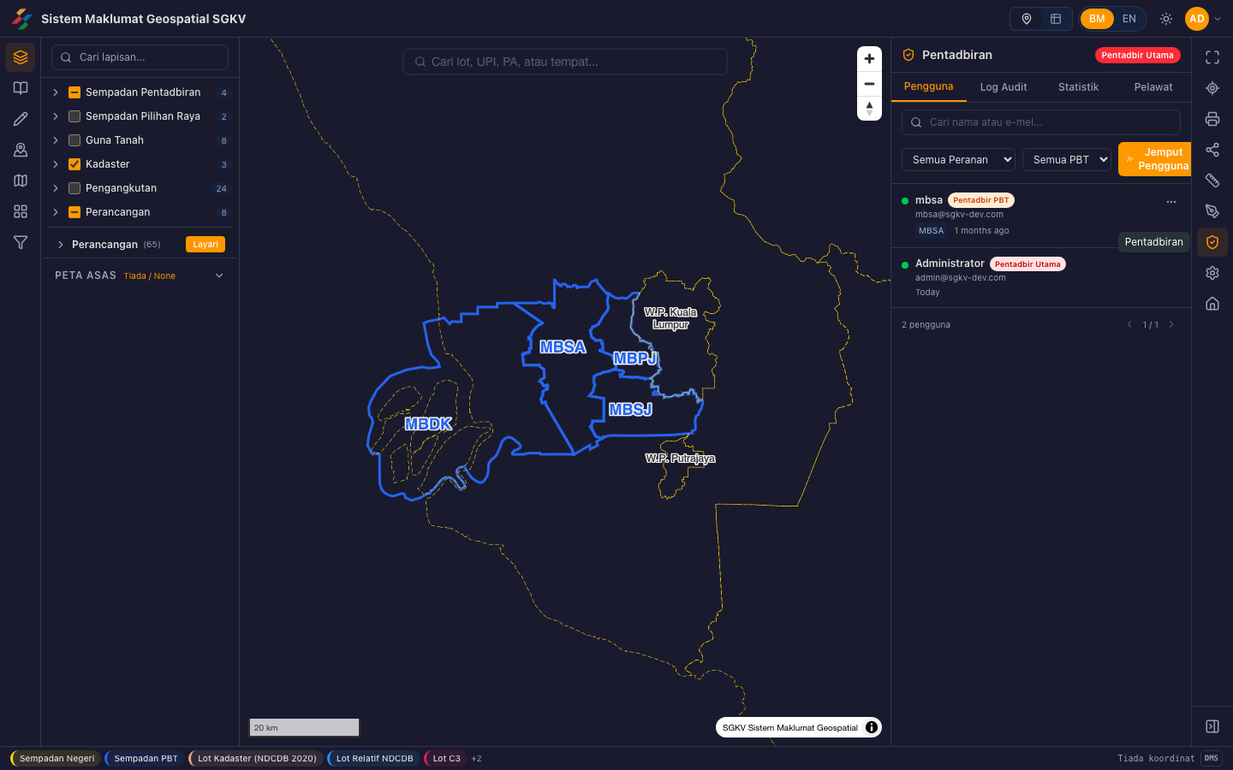
Panel Pentadbiran / Admin Panel
- Lihat statistik sistem termasuk jumlah pengguna berdaftar, analisis yang dijalankan, dan penggunaan sistem keseluruhan
View system statistics including total registered users, analyses run, and overall system usage
- Untuk mengurus pengguna, navigasi ke bahagian 'Pengurusan Pengguna'. Anda boleh menambah pengguna baru, mengemas kini peranan, atau menyahaktifkan akaun
To manage users, navigate to the 'User Management' section. You can add new users, update roles, or deactivate accounts
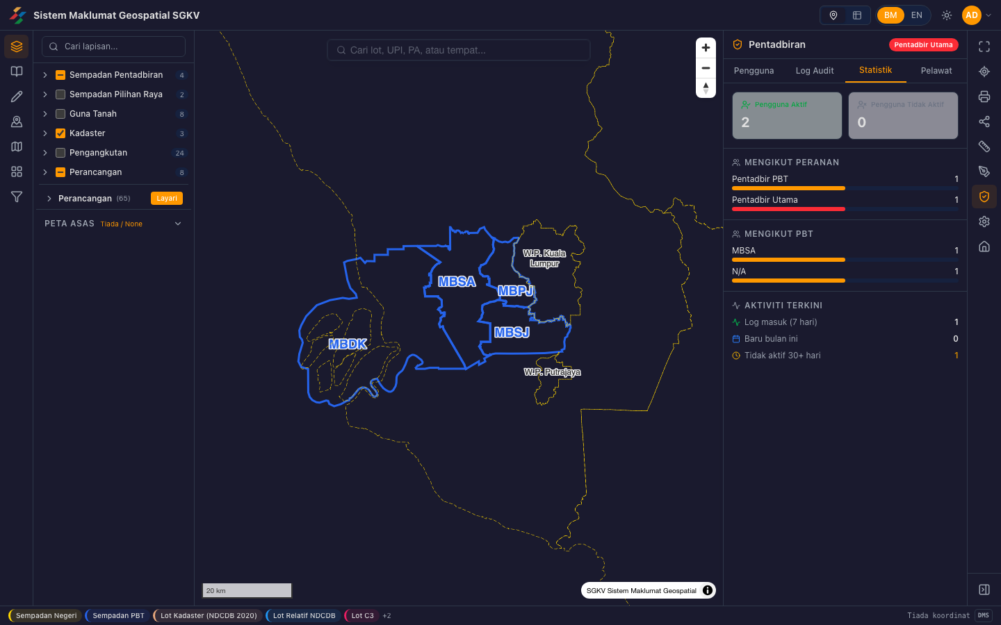
Pengurusan Pengguna / User Management
- Lihat analitik pelawat untuk memantau corak penggunaan platform, halaman popular, dan aktiviti analisis
View visitor analytics to monitor platform usage patterns, popular pages, and analysis activity

Petua / Tips
Petua / Tip: Hanya pengguna dengan peranan pentadbir boleh mengakses panel ini. Semak statistik penggunaan secara berkala untuk memantau prestasi sistem dan mengenal pasti keperluan peningkatan kapasiti.
Only users with the administrator role can access this panel. Check usage statistics regularly to monitor system performance and identify capacity upgrade needs.

Soalan Lazim / FAQ
S: Tidak dapat mengakses panel pentadbiran?
Q: Cannot access admin panel?
J: Hanya akaun dengan peranan pentadbir boleh mengakses panel ini. Hubungi pentadbir sistem sedia ada untuk meminta peningkatan peranan akaun anda.
A: Only accounts with the administrator role can access this panel. Contact an existing system administrator to request a role upgrade for your account.
S: Statistik tidak dikemas kini?
Q: Statistics not updated?
J: Statistik dikemas kini secara berkala. Muat semula halaman untuk melihat data terkini. Jika masih tidak dikemas kini, hubungi sokongan teknikal.
A: Statistics are updated periodically. Refresh the page to see the latest data. If still not updated, contact technical support.

Lampiran: Soalan Lazim Umum / Appendix: General FAQ
Bahagian ini mengumpulkan soalan-soalan lazim umum yang merangkumi pelbagai aspek penggunaan platform SGKV WebGIS.
This section compiles general frequently asked questions covering various aspects of using the SGKV WebGIS platform.

Umum / General
S: Apakah keperluan sistem untuk menggunakan SGKV WebGIS?
Q: What are the system requirements for using SGKV WebGIS?
J: Pelayar web moden (Google Chrome atau Microsoft Edge disyorkan), sambungan internet yang stabil, dan resolusi skrin minimum 1280x720 piksel. Sokongan WebGL diperlukan untuk paparan peta 3D.
A: A modern web browser (Google Chrome or Microsoft Edge recommended), stable internet connection, and minimum screen resolution of 1280x720 pixels. WebGL support is required for 3D map display.
S: Adakah SGKV WebGIS boleh diakses melalui telefon bimbit?
Q: Can SGKV WebGIS be accessed via mobile phone?
J: Ya, platform ini responsif dan boleh diakses melalui pelayar web telefon bimbit. Walau bagaimanapun, pengalaman terbaik adalah pada skrin komputer riba atau desktop kerana antara muka analisis memerlukan ruang skrin yang lebih besar.
A: Yes, the platform is responsive and can be accessed through mobile phone web browsers. However, the best experience is on laptop or desktop screens as the analysis interface requires more screen space.
S: Adakah SGKV WebGIS berfungsi di luar talian?
Q: Does SGKV WebGIS work offline?
J: Tidak. SGKV WebGIS memerlukan sambungan internet untuk memuatkan data peta dan menjalankan analisis. Semua data diproses di pelayan (server-side).
A: No. SGKV WebGIS requires an internet connection to load map data and run analyses. All data is processed on the server (server-side).

Prestasi / Performance
S: Peta mengambil masa yang lama untuk dimuat?
Q: Map taking a long time to load?
J: Matikan lapisan yang tidak diperlukan untuk mengurangkan data yang dimuat. Pastikan sambungan internet anda stabil. Bersihkan cache pelayar web jika masalah berterusan. Elakkan menghidupkan terlalu banyak lapisan pada masa yang sama.
A: Turn off unnecessary layers to reduce data loaded. Ensure your internet connection is stable. Clear browser cache if the problem persists. Avoid turning on too many layers at the same time.
S: Analisis mengambil masa yang sangat lama?
Q: Analysis taking very long time?
J: Masa pemprosesan bergantung kepada saiz kawasan dan kompleksiti analisis. Kawasan yang lebih besar memerlukan masa yang lebih lama. Cuba kecilkan kawasan analisis atau gunakan tahap sempadan yang lebih tinggi.
A: Processing time depends on area size and analysis complexity. Larger areas require more time. Try reducing the analysis area or use a higher boundary level.

Akses & Akaun / Access & Account
S: Bagaimana untuk mendapatkan akaun perancang?
Q: How to get a planner account?
J: Hubungi pentadbir sistem di organisasi anda. Akaun perancang diberikan kepada kakitangan yang memerlukan akses kepada alat analisis dan ciri perancang.
A: Contact the system administrator in your organization. Planner accounts are given to staff who need access to analysis tools and planner features.
S: Bagaimana untuk menukar peranan akaun?
Q: How to change account role?
J: Hubungi pentadbir sistem. Hanya pentadbir yang mempunyai kuasa untuk menukar peranan akaun pengguna.
A: Contact the system administrator. Only administrators have the authority to change user account roles.
S: Terlupa kata laluan dan e-mel tidak diterima?
Q: Forgot password and email not received?
J: Hubungi pentadbir sistem secara langsung untuk menetapkan semula kata laluan anda secara manual. Berikan nama penuh dan e-mel berdaftar untuk pengesahan.
A: Contact the system administrator directly to manually reset your password. Provide your full name and registered email for verification.

Data & Ketepatan / Data & Accuracy
S: Berapa kerap data dikemas kini?
Q: How often is data updated?
J: Data geospatial dikemas kini mengikut jadual pengemaskinian jabatan berkaitan. Data sempadan pentadbiran dan guna tanah biasanya dikemas kini setiap suku tahun atau tahunan.
A: Geospatial data is updated according to the relevant department update schedule. Administrative boundary and land use data is typically updated quarterly or annually.
S: Adakah data di SGKV WebGIS tepat dan rasmi?
Q: Is the data in SGKV WebGIS accurate and official?
J: Data diperolehi daripada sumber rasmi kerajaan. Walau bagaimanapun, data mungkin tidak sentiasa terkini kerana kekangan kemas kini. Untuk keputusan rasmi, sila rujuk jabatan berkaitan.
A: Data is sourced from official government sources. However, data may not always be up-to-date due to update constraints. For official decisions, please refer to the relevant department.

Maklumat Hubungan Sokongan Teknikal / Technical Support Contact Information
Untuk sebarang pertanyaan teknikal atau masalah berkaitan platform SGKV WebGIS, sila hubungi:
For any technical queries or issues related to the SGKV WebGIS platform, please contact:
Bahagian Perancangan Pembangunan Negeri Selangor, Jabatan Perancangan Bandar dan Desa Negeri Selangor
Development Planning Division, Selangor State Department of Town and Country Planning
E-mel: sokongan@sgkv-dev.com
Email: support@sgkv-dev.com

Sejarah Versi / Version History
Versi 1.0 (Mac 2026) -- Keluaran pertama manual operasi sistem SGKV WebGIS yang merangkumi semua ciri pengguna awam dan perancang.
Version 1.0 (March 2026) -- First release of the SGKV WebGIS system operations manual covering all public and planner features.
Petua / Tip: Manual ini akan dikemas kini seiring dengan penambahbaikan platform. Sila pastikan anda merujuk versi terkini manual ini.
This manual will be updated alongside platform improvements. Please ensure you refer to the latest version of this manual.

